Đại học Đà Nẵng

TRƯỜNG ĐẠI HỌC SƯ PHẠM KỸ THUẬT



BÁO CÁO CUỐI KỲ

LẬP TRÌNH C#

Tên đề tài:

XÂY DỰNG WEBSITE BÁN SÁCH TRỰC TUYẾN

Giảng viên hướng dẫn : Ths. Lê Thị Bích Tra

Sinh viên thực hiện : Trần Võ Lập (18T1)

Mã sinh viên : 1811505310123

Lớp học phần : 220LTC04

Đà Nẵng, tháng 6 năm 2021

mỤc lỤc

Phần 1. Thực hiện các yêu cầu cho trang Admin 2

1.1. Sử dụng template Admin mẫu, hiệu chỉnh lại cho phù hợp 2

1.1.1. Code: 2

1.1.2. Kết quả khi chạy: 4

1.2. Thực hiện chức năng Kiểm tra đăng nhập 4

1.2.1. Code: 4

1.2.2. Kết quả khi chạy: 7

1.3. Hiển thị danh sách UserAccount 9

1.3.1. Code chức năng tìm kiếm + phân trang: 9

1.3.2. Kết quả chức năng tìm kiếm + phân trang: 11

1.3.3. Code chức năng : Xóa 1 người dùng có Status là Blocked 12

1.3.4. Kết quả chạy chức năng : Xóa 1 người dùng có Status là Blocked 12

1.4. Hiển thị danh sách sản phẩm 13

1.4.1. Code chức năng : Sắp xếp theo Số lượng tăng dần, Đơn giá giảm dần, dưới dạng bảng có các cột 13

1.4.2. Kết quả chức năng : Sắp xếp theo Số lượng tăng dần, Đơn giá giảm dần, dưới dạng bảng có các cột 15

1.4.3. Code chức năng : Click vào link Xem chi tiết (ở cột Thao tác) sẽ chuyển đến trang xem được chi tiết của sản phẩm 16

1.4.4. Kết quả chức năng : Click vào link Xem chi tiết (ở cột Thao tác) sẽ chuyển đến trang xem được chi tiết của sản phẩm 18

1.5. Thiết kế form, thực hiện chức năng thêm 1 sản phẩm 19

1.5.1. Code 19

1.5.2. Kết quả 21

1.6. Thiết kế form, thực hiện chức năng thêm 1 sản phẩm 22

1.6.1. Code 22

1.6.2. Kết quả khi chạy 25

1.7. Link github: https://github.com/knvolap/TranVoLap_18T1 25

# Phần 1. Thực hiện các yêu cầu cho trang Admin

## Sử dụng template Admin mẫu, hiệu chỉnh lại cho phù hợp

### Code:

#### Trang: _Layout.cshtml

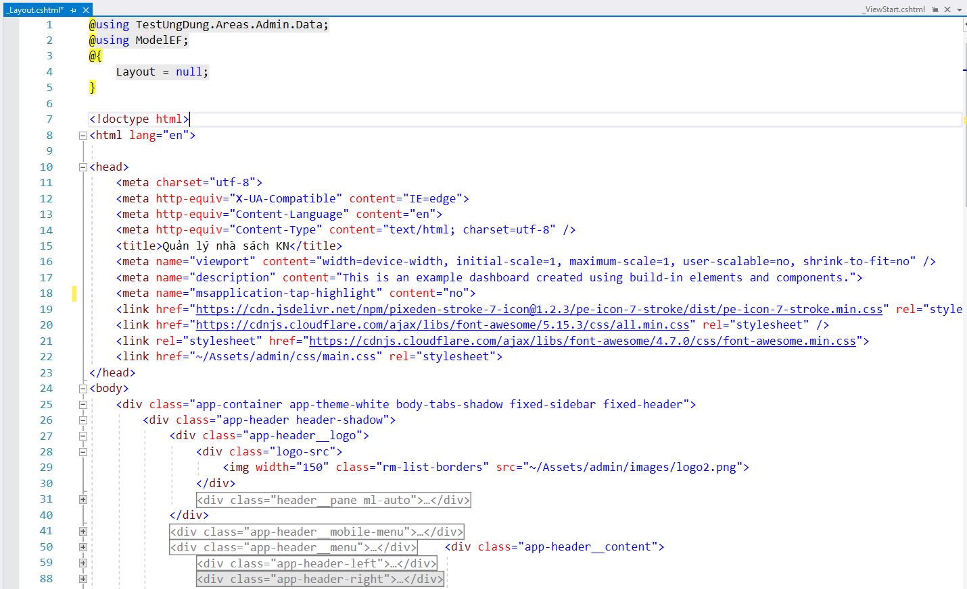

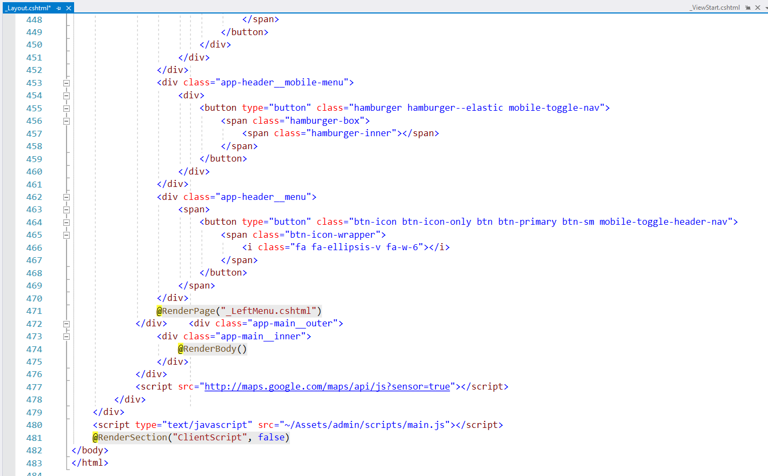

**Đường dẫn:** TranVoLap\TestUngDung\Areas\Admin\Views\

Shared\_Layout.cshtml

#### Trang: _LeftMenu.cshtml

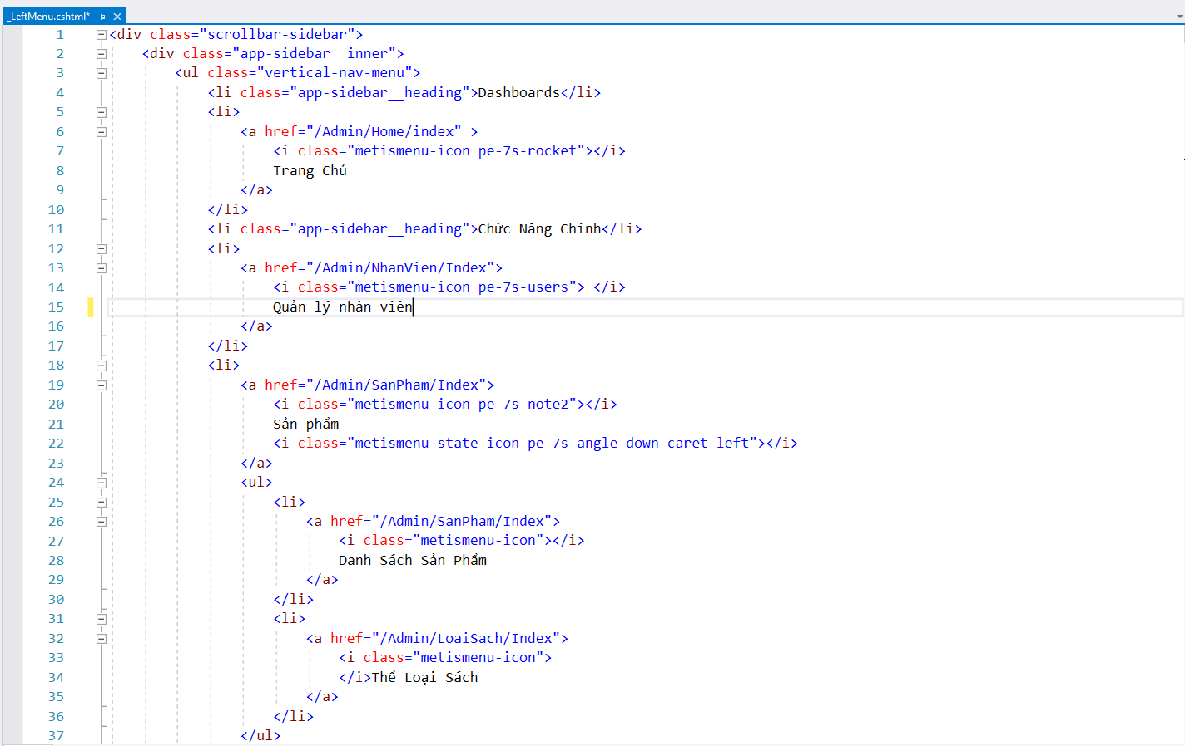

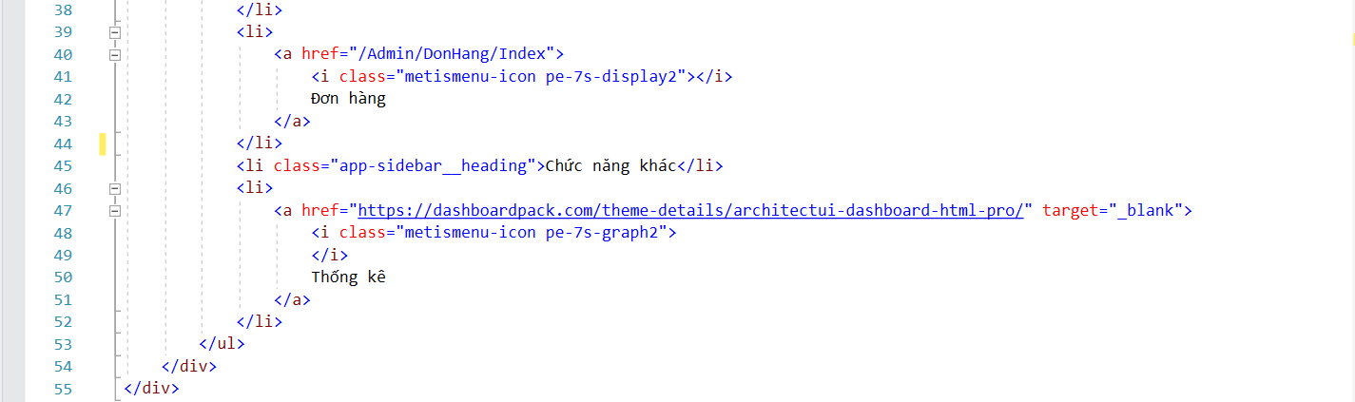

Đường dẫn: TranVoLap \ TestUngDung\Areas\Admin\Views\

Shared\_LeftMenu.cshtml

### Kết quả khi chạy:

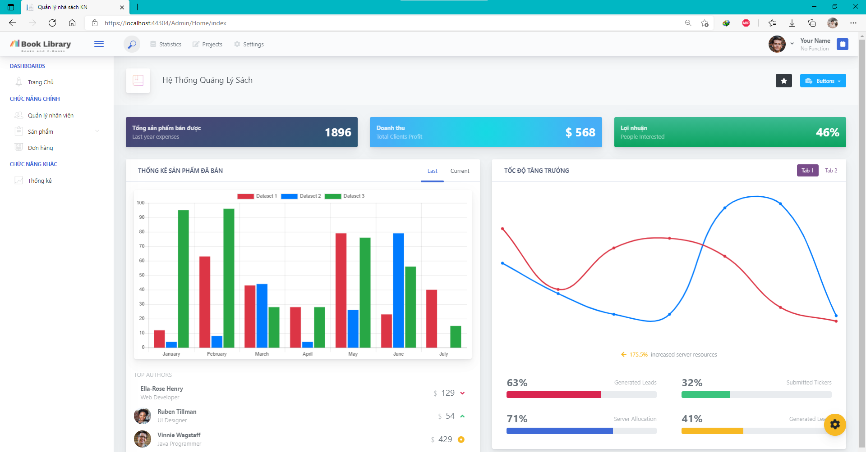

## Thực hiện chức năng Kiểm tra đăng nhập

### Code:

#### Trang: UserDao.cs

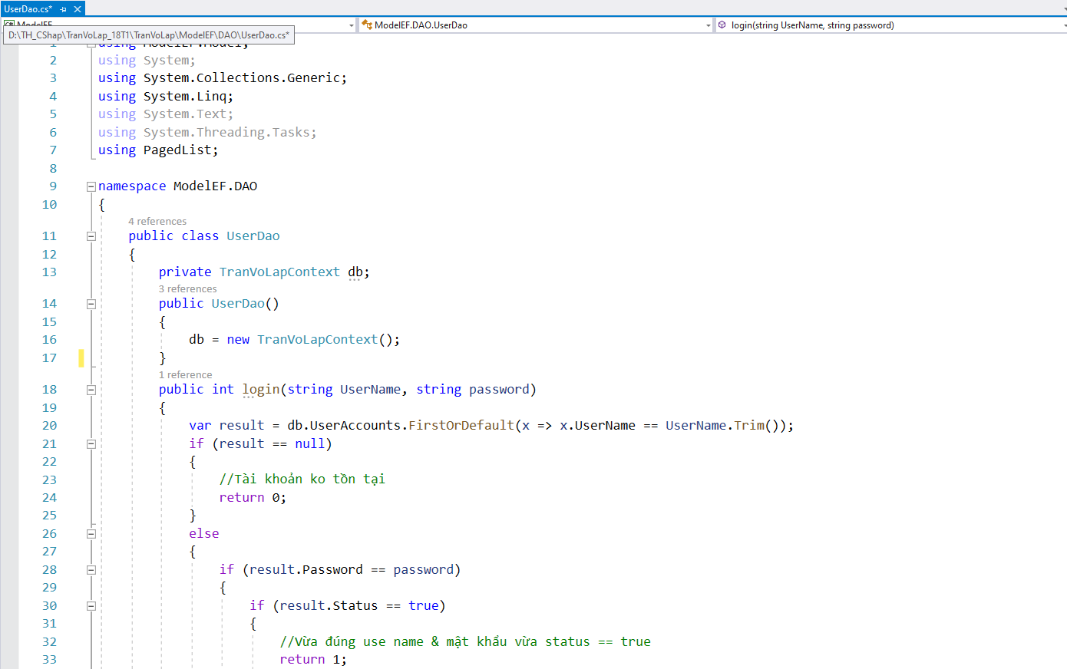

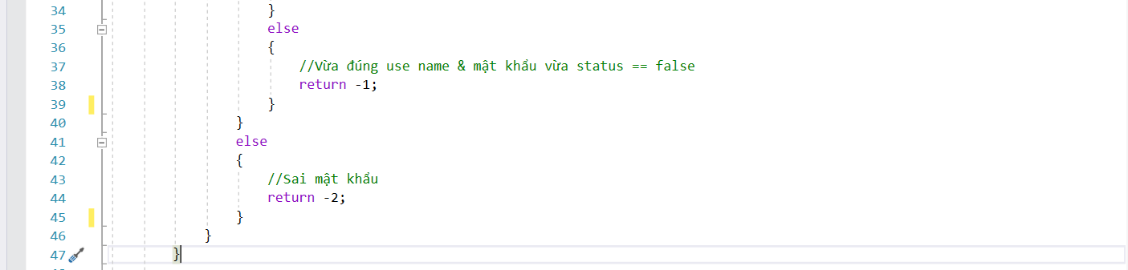

**Đường dẫn:** TranVoLap\ModelEF\DAO\UserDao.cs

#### Trang: LoginController

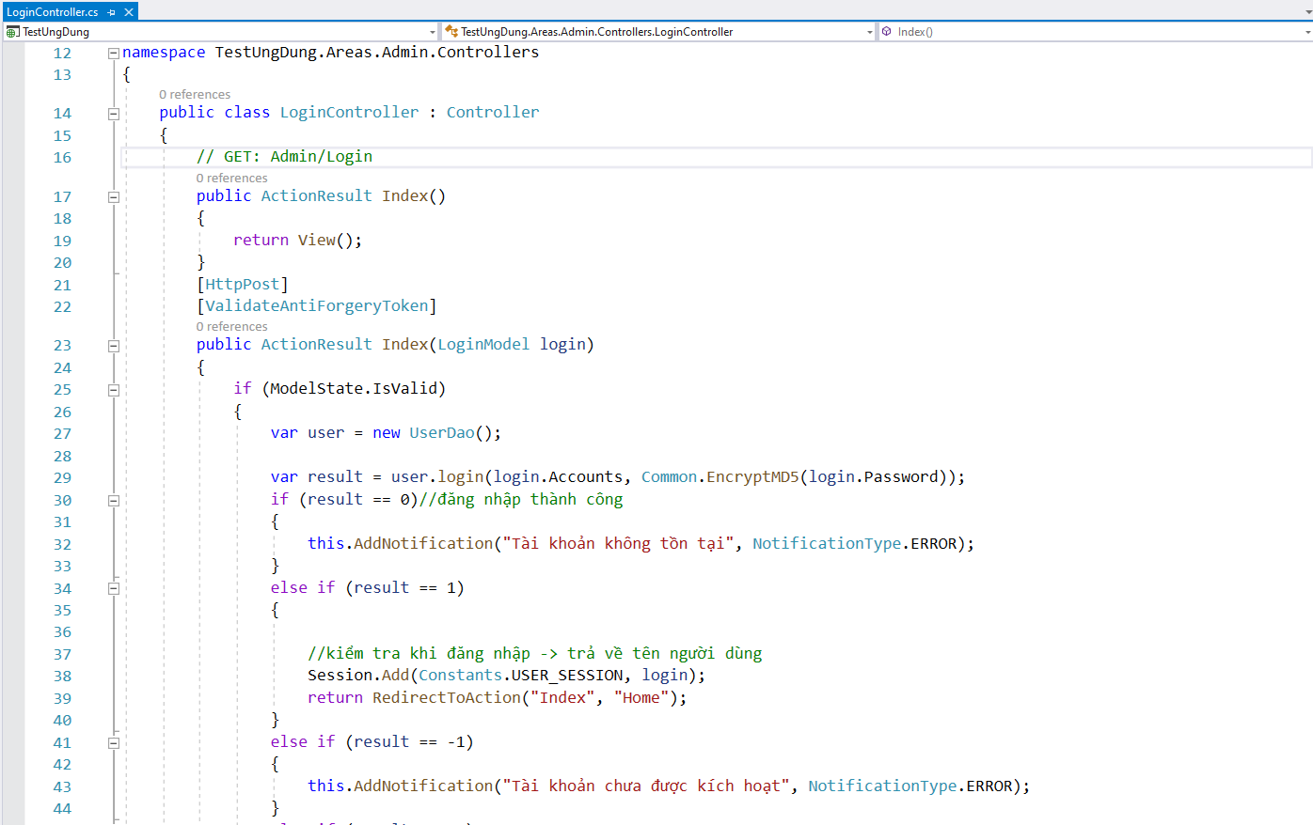

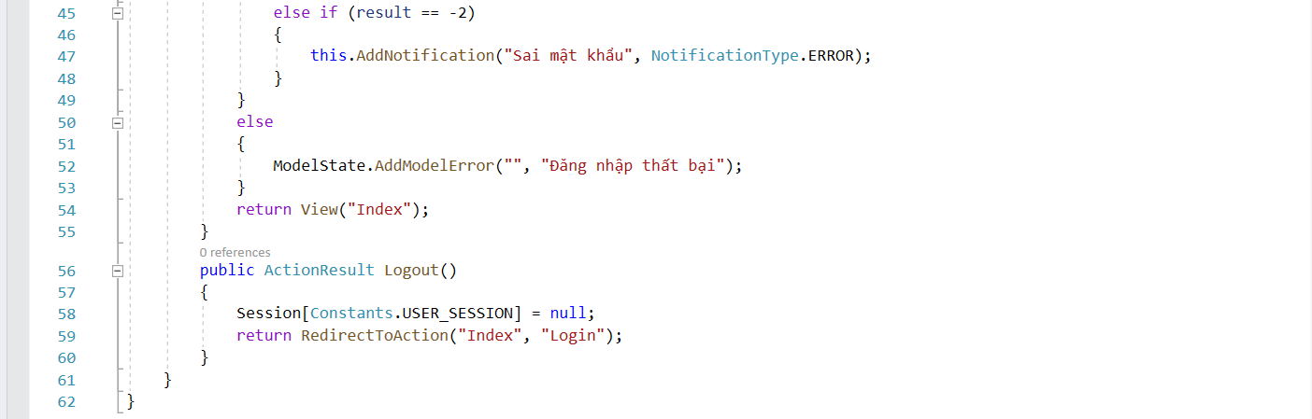

**Đường dẫn:** TranVoLap\TestUngDung\Areas\Admin\  
Controllers\LoginController.cs

#### Trang: BaseController

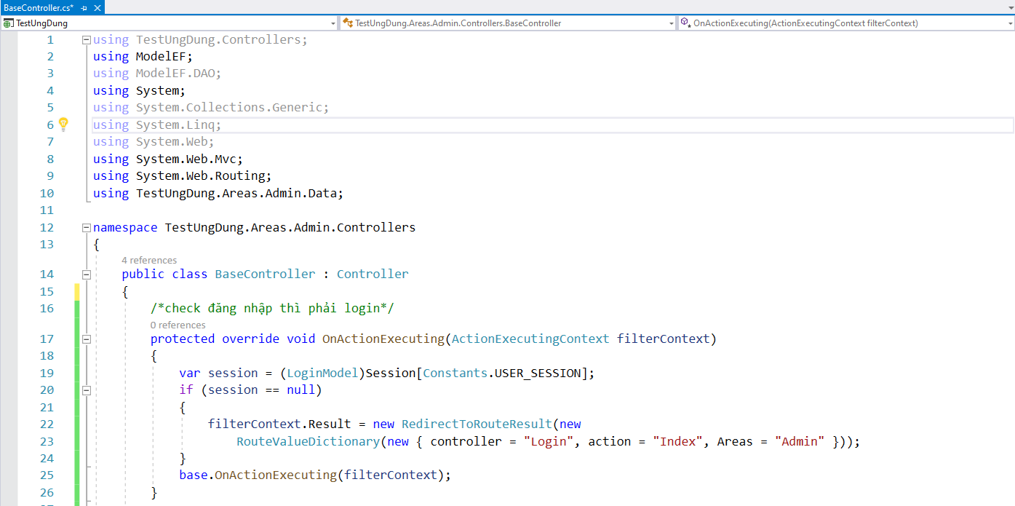

**Đường dẫn:** TranVoLap\TestUngDung\Areas\Admin\Controllers\BaseController.cs

#### Trang: HomeController

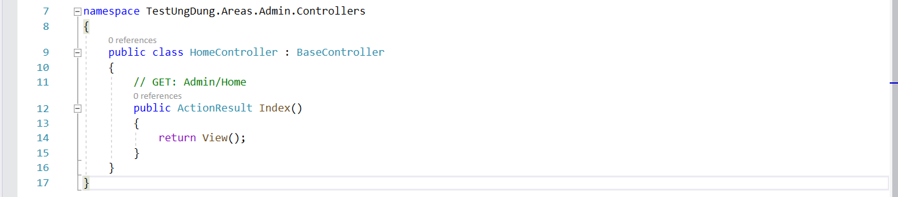

**Đường dẫn:** TranVoLap\TestUngDung\Areas\Admin\Controllers\

HomeController.cs

**Trang giao diện Login: Index.cshtml**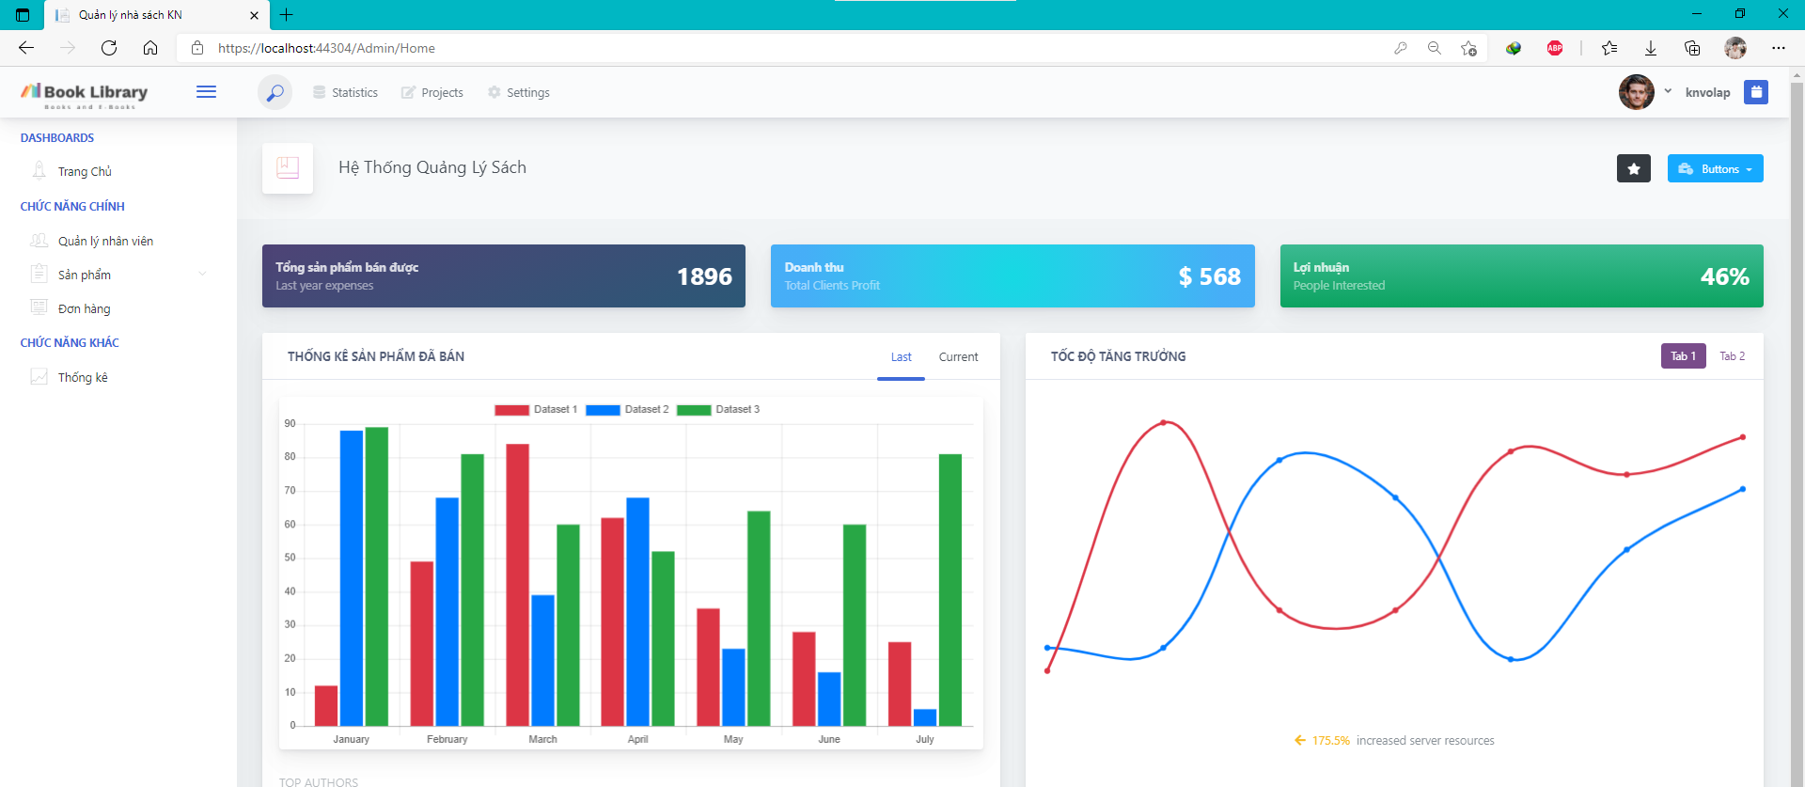

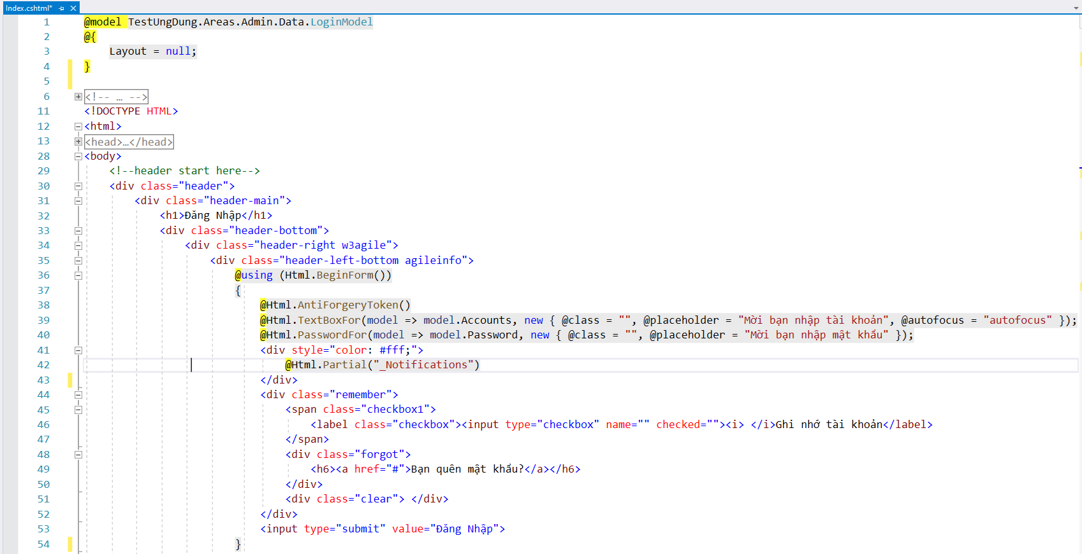

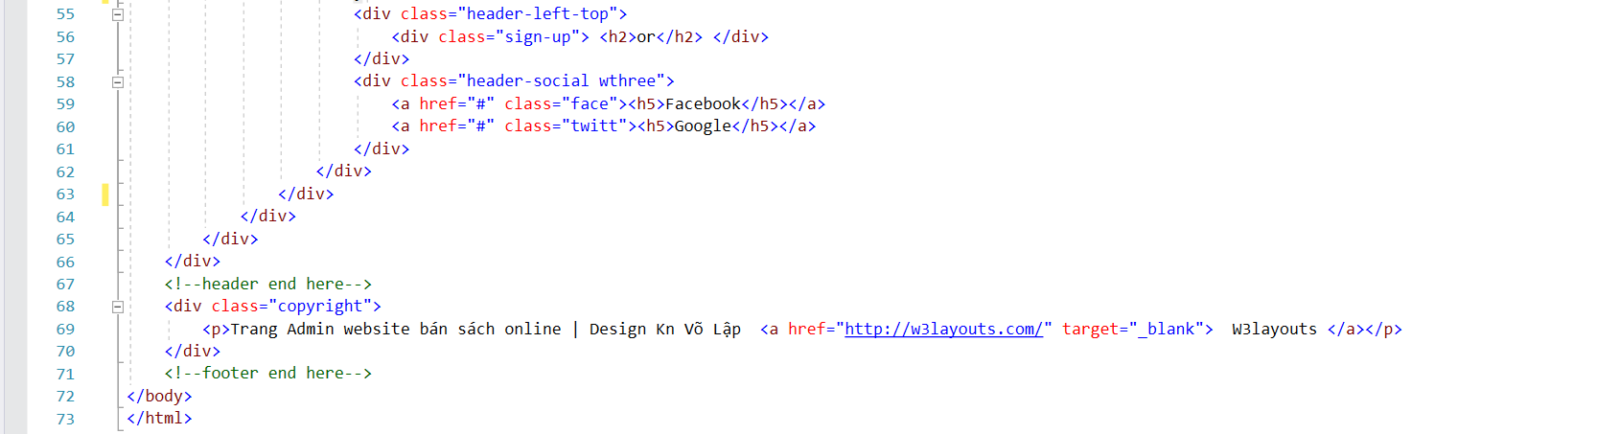

**Đường dẫn:** TranVoLap\TestUngDung\Areas\Admin\View\Login\Index.cshtml

### Kết quả khi chạy:

#### TH 1: Load trang login và nhập đúng tên tài khoản + mật khẩu

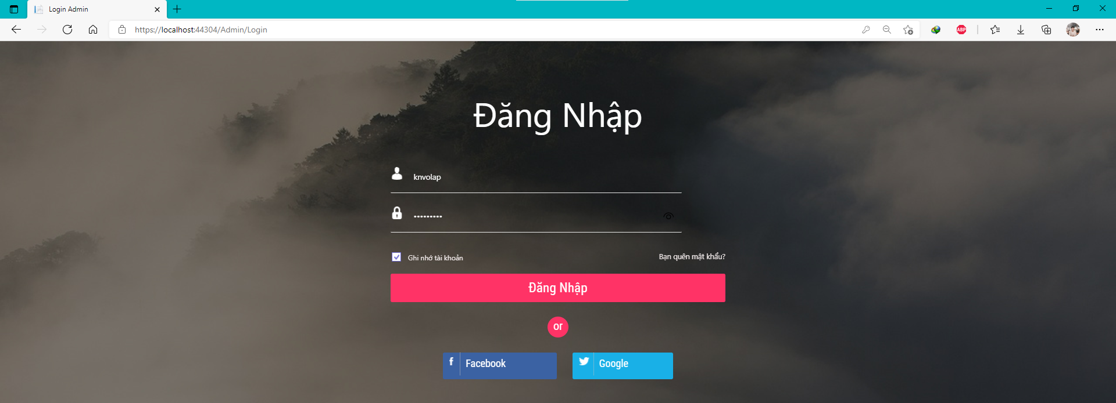

Kết quả khi login sẽ hiển thị tên tài khoản ở góc phải  


#### TH 2: Nhập mật khẩu sai

#### 

#### TH 3: Nhập tài khoản chưa kích hoạt

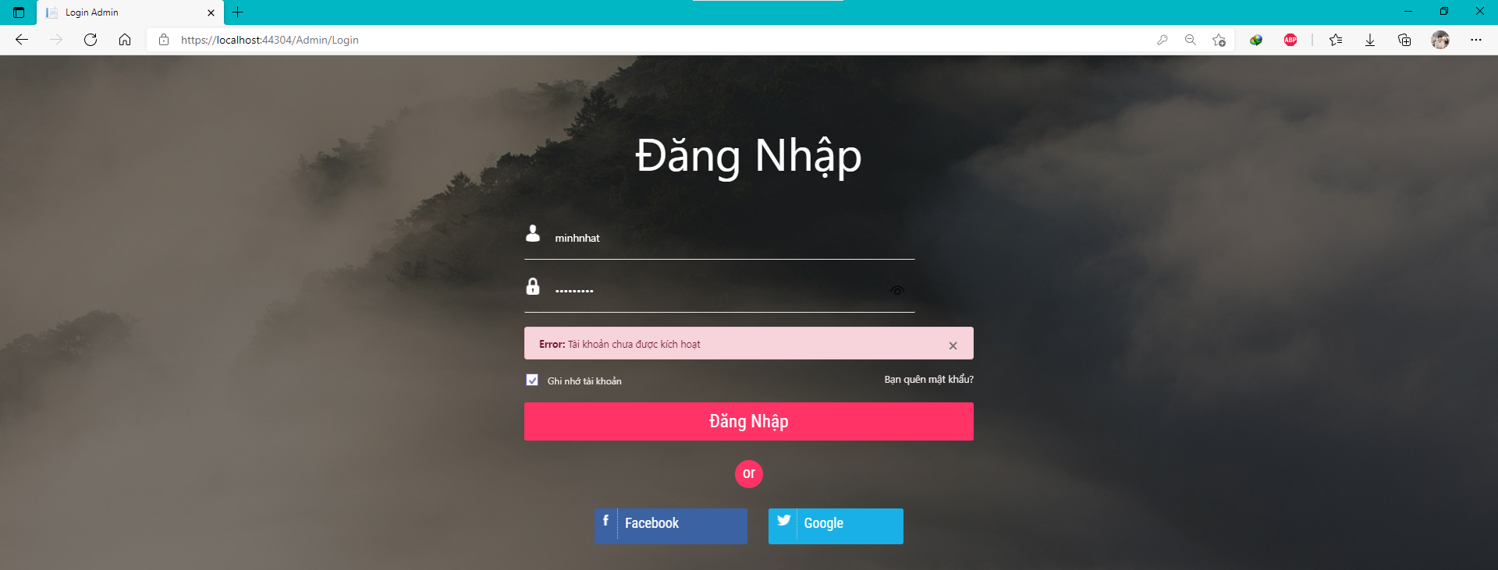

#### TH 4: Nhập tài khoản không tồn tại

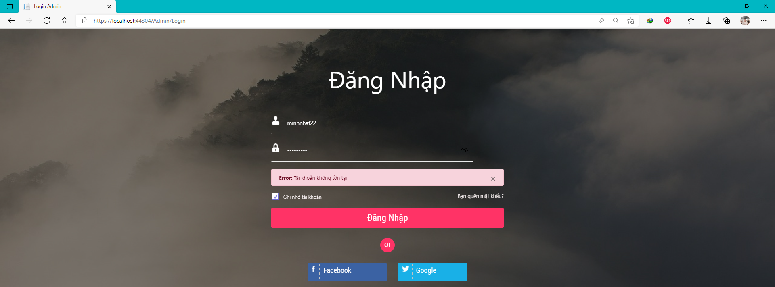

## Hiển thị danh sách UserAccount

### Code chức năng tìm kiếm + phân trang:

#### Trang: UserDao.cs

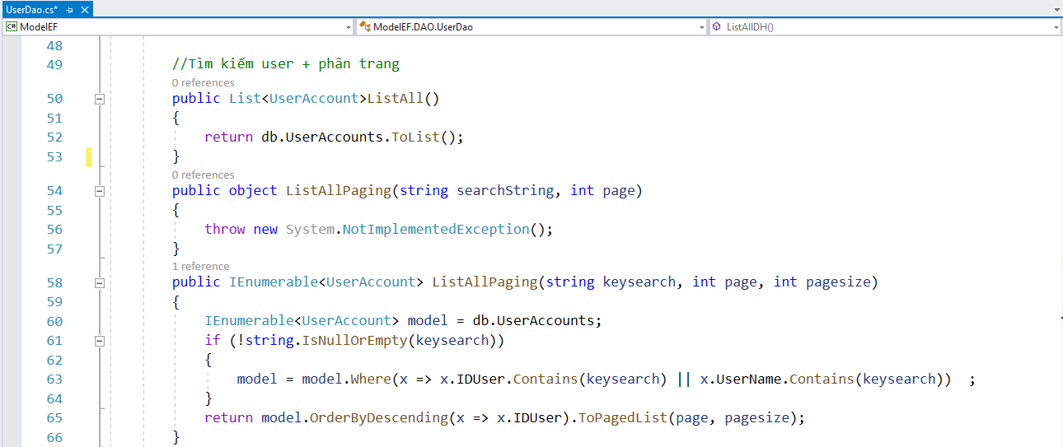

**Đường dẫn:** TranVoLap\ModelEF\DAO\UserDao.cs

#### Trang: NhanVienController.cs

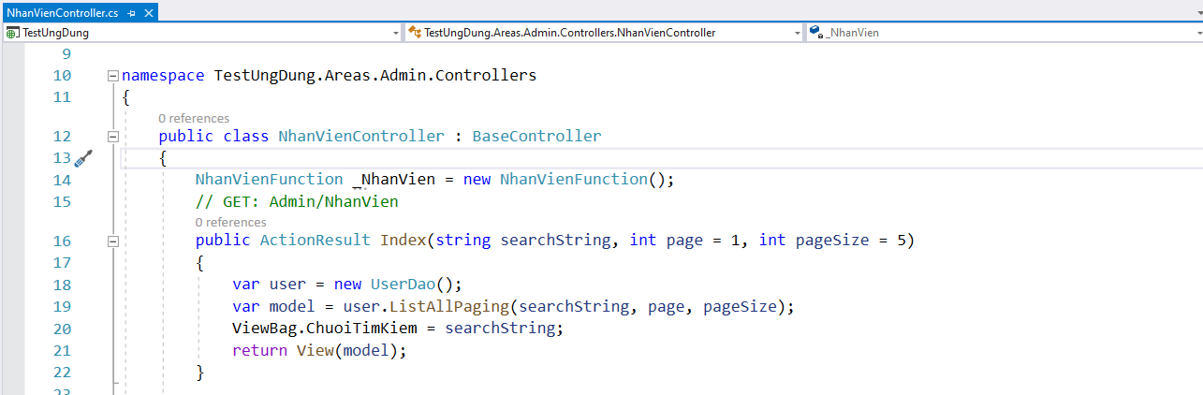

#### Trang: Index.cshtml

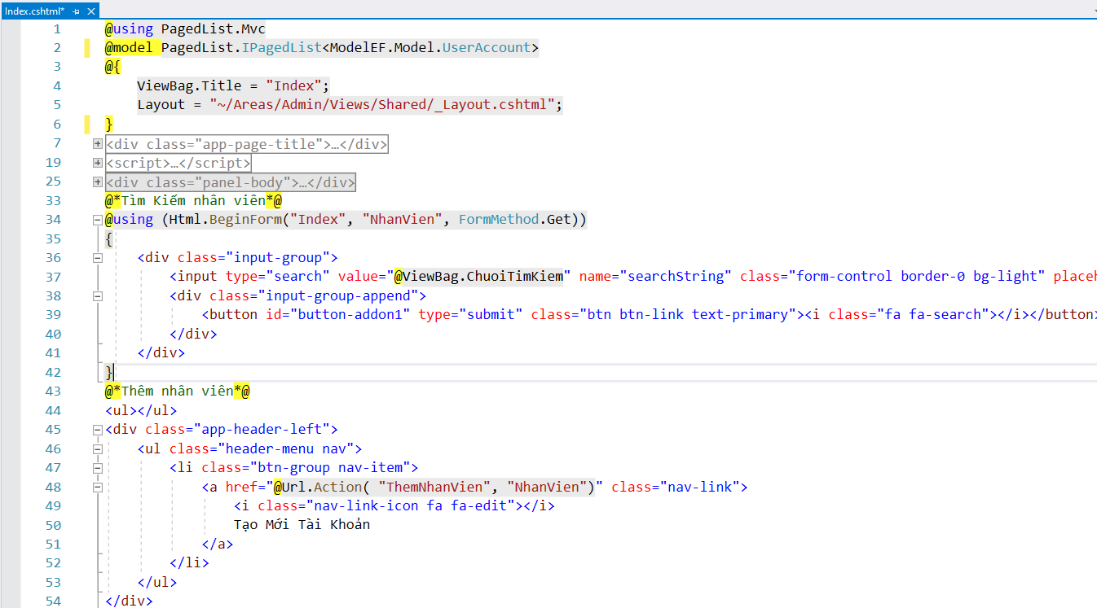

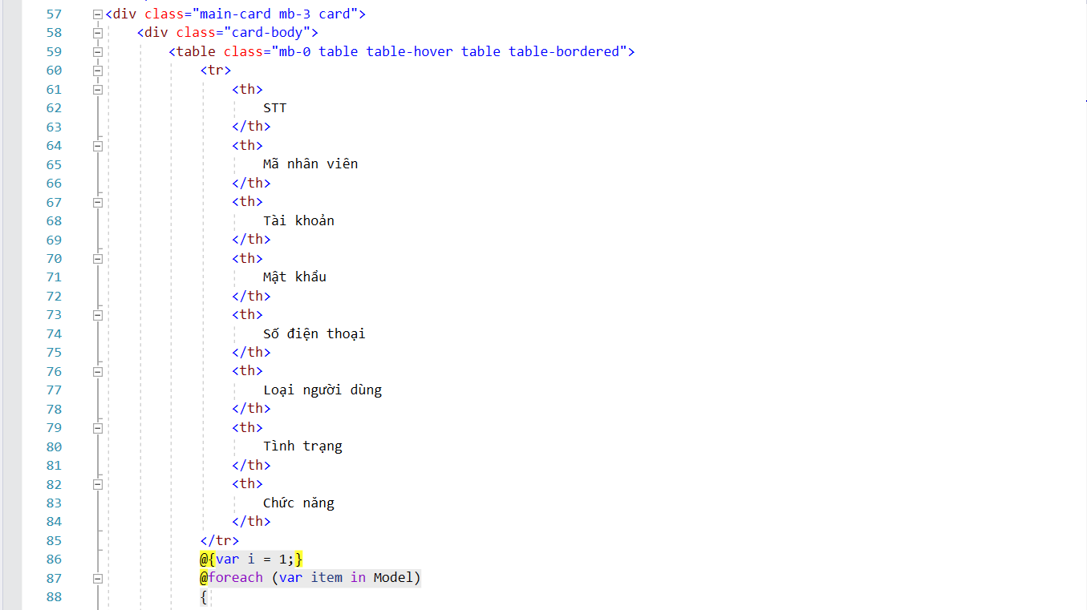

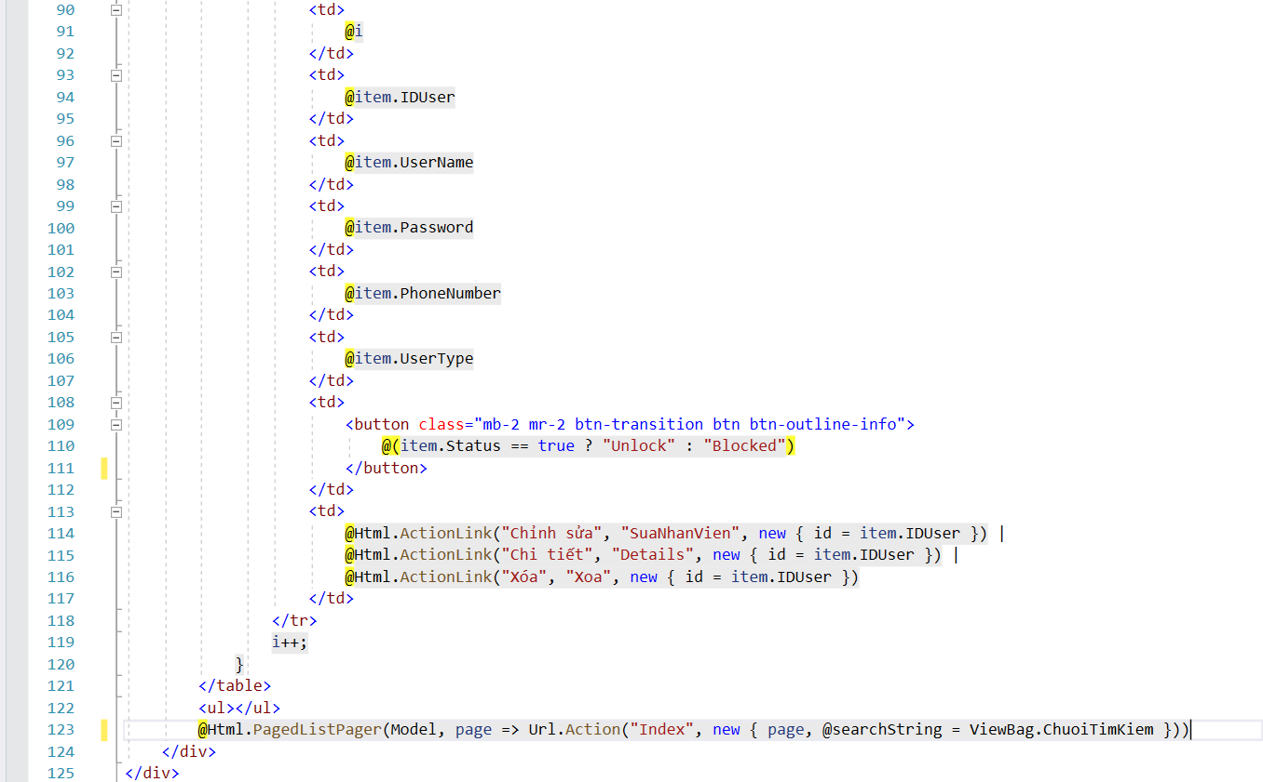

**Đường dẫn:** TranVoLap\TestUngDung\Areas\Admin\Views\

NhanVien\Index.cshtml

### Kết quả chức năng tìm kiếm + phân trang:

**Phân trang**

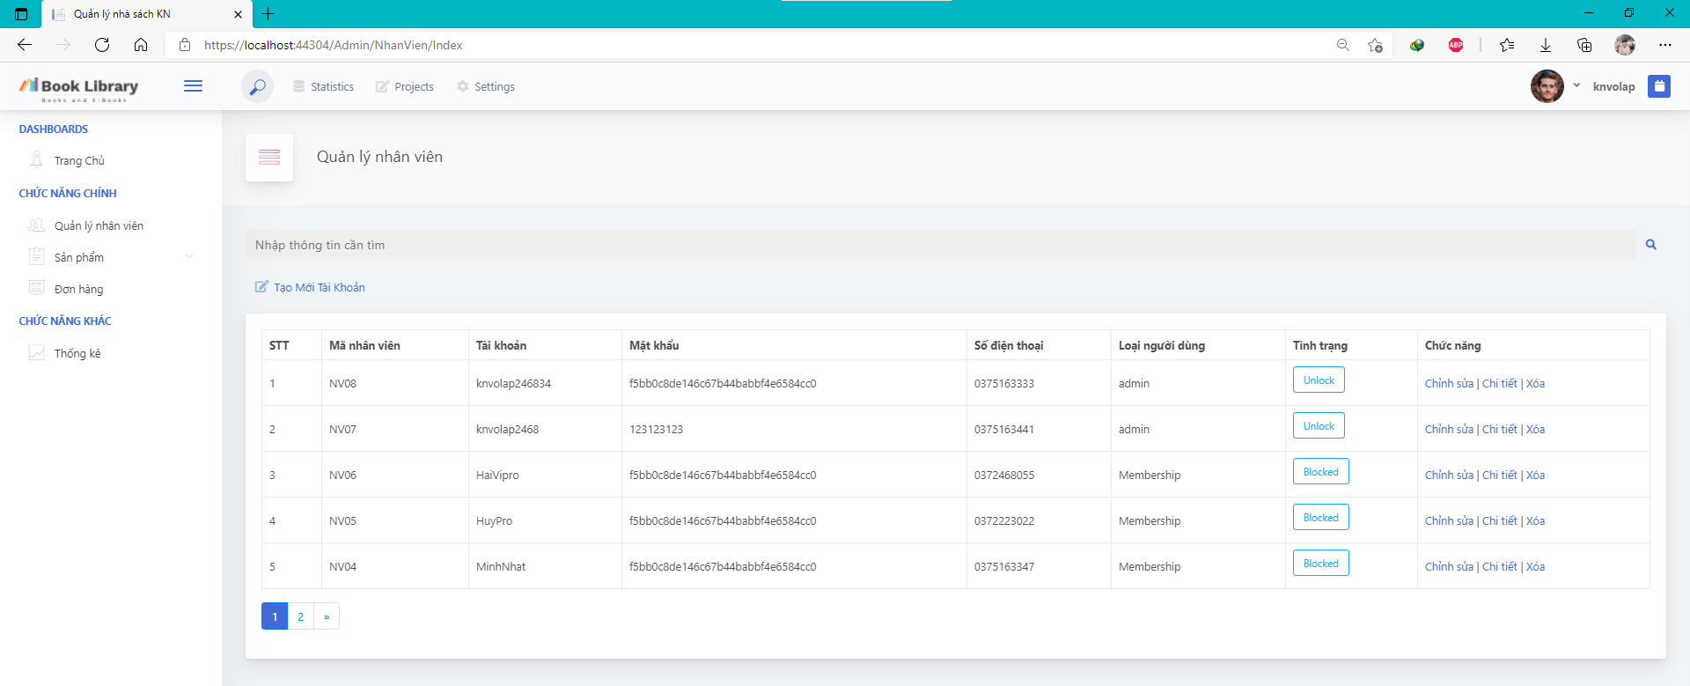

**Tìm kiếm**

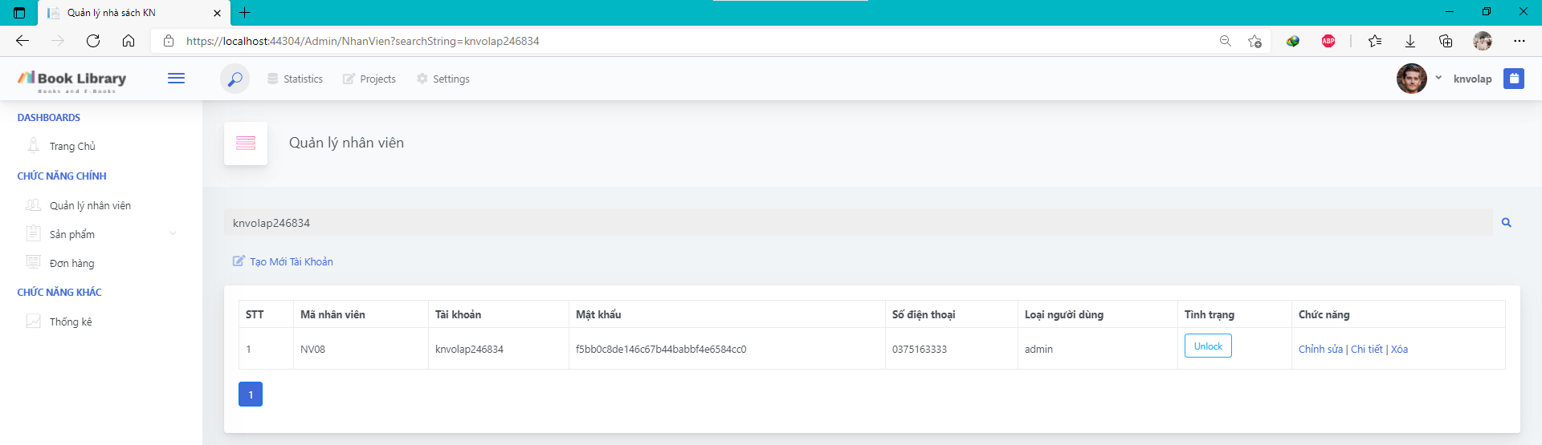

### Code chức năng : Xóa 1 người dùng có Status là Blocked

#### Trang: NhanVienFunction.cs

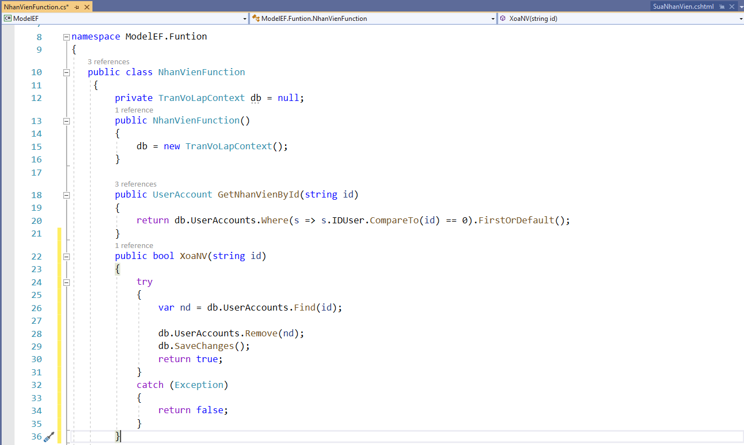

**Đường dẫn:** TranVoLap\ ModelEF\Funtion\NhanVienFunction.cs

#### Trang: NhanVienController.cs

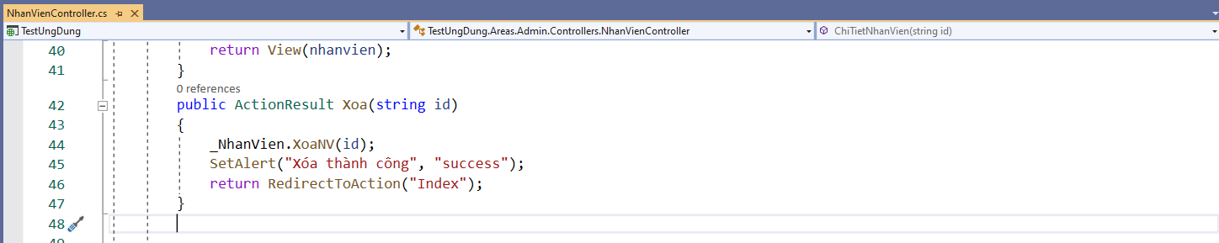

### Kết quả chạy chức năng : Xóa 1 người dùng có Status là Blocked

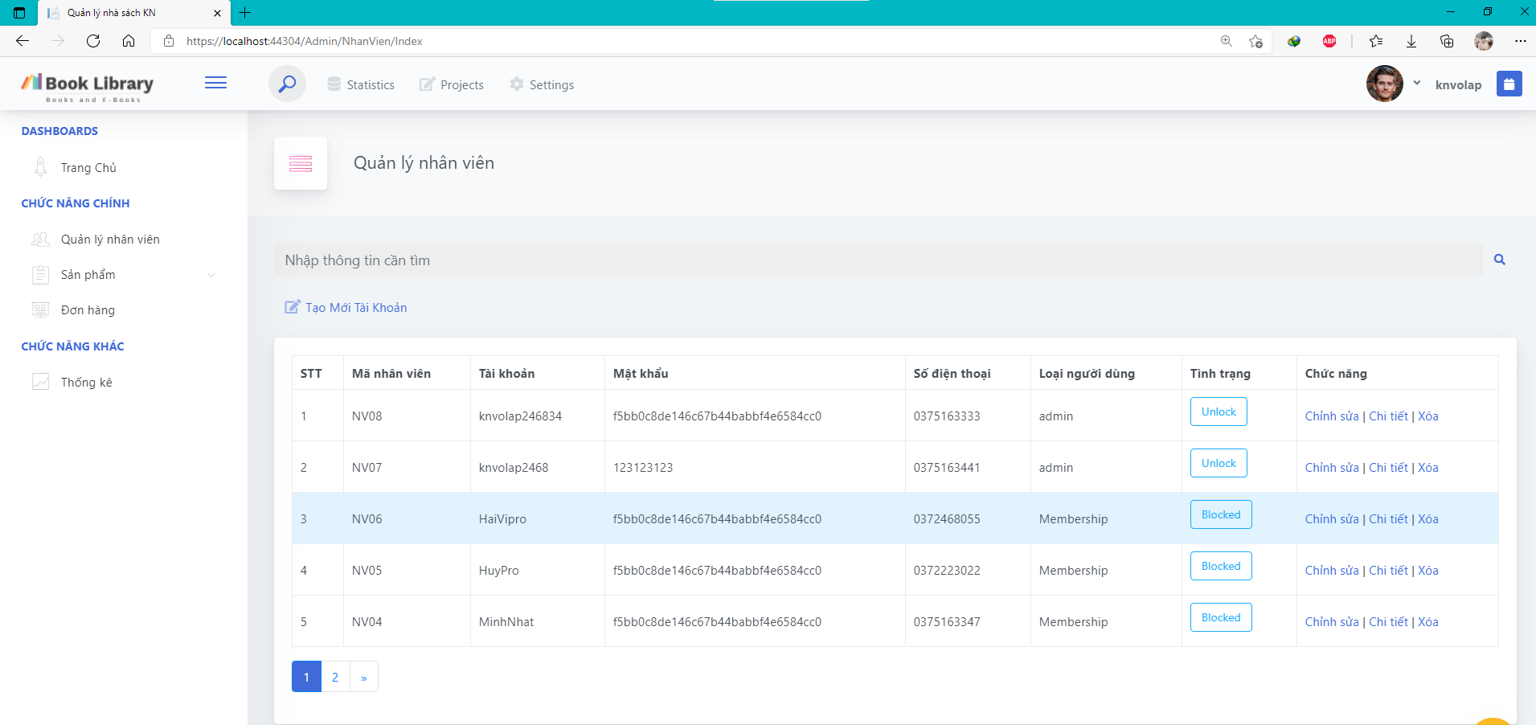

**Khi ấn nút xóa**

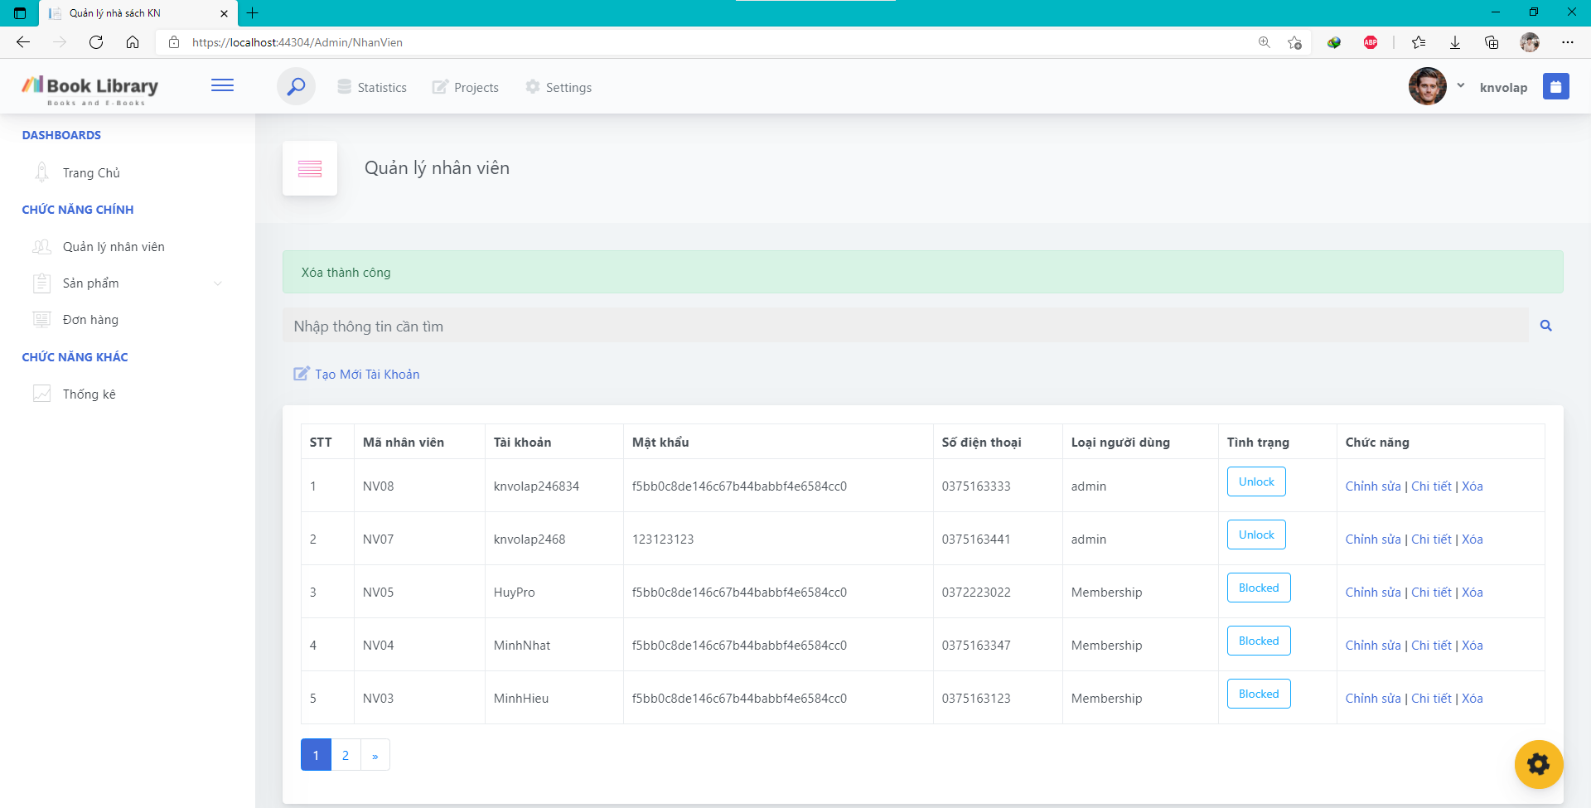

## Hiển thị danh sách sản phẩm

### Code chức năng : Sắp xếp theo Số lượng tăng dần, Đơn giá giảm dần, dưới dạng bảng có các cột

#### Trang: SanPhamFunction.cs

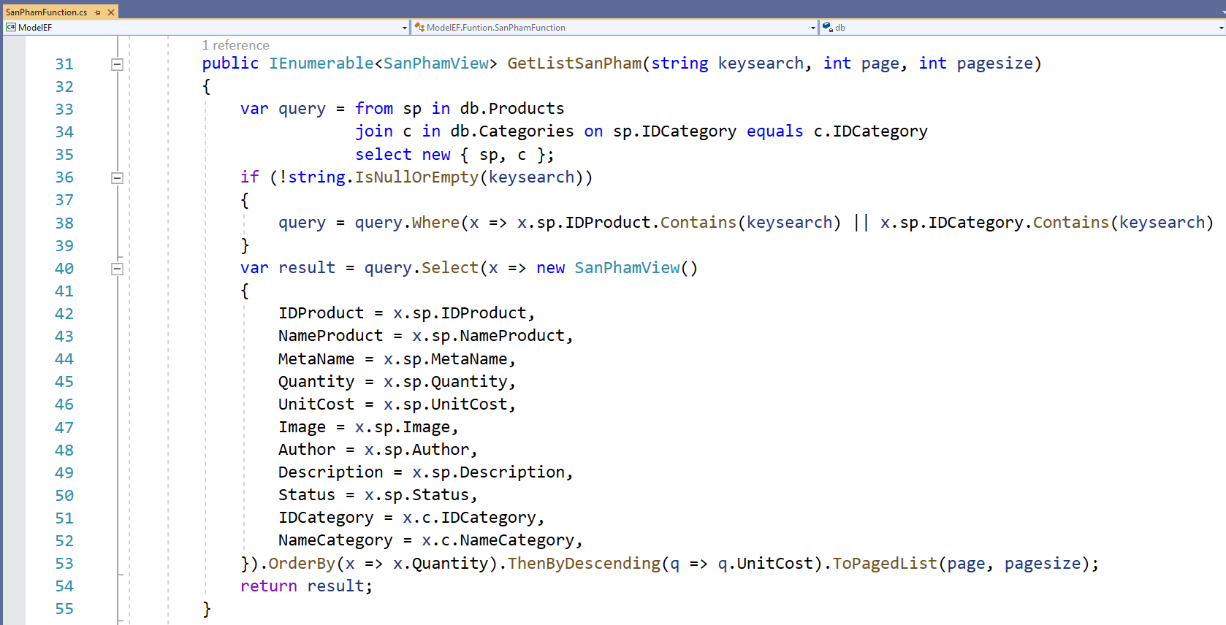

**Đường dẫn:** TranVoLap\ModelEF\Funtion\SanPhamFunction.cs

#### Trang: SanPhamController.cs

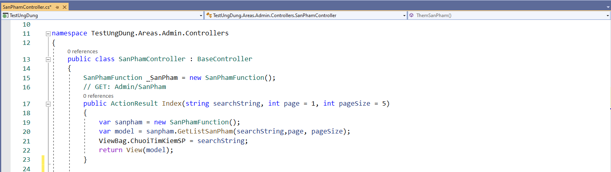

**Đường dẫn:** TranVoLap_18T1\TranVoLap\TestUngDung\Areas\Admin\

Controllers\SanPhamController.cs

#### Trang: Index.cshtml

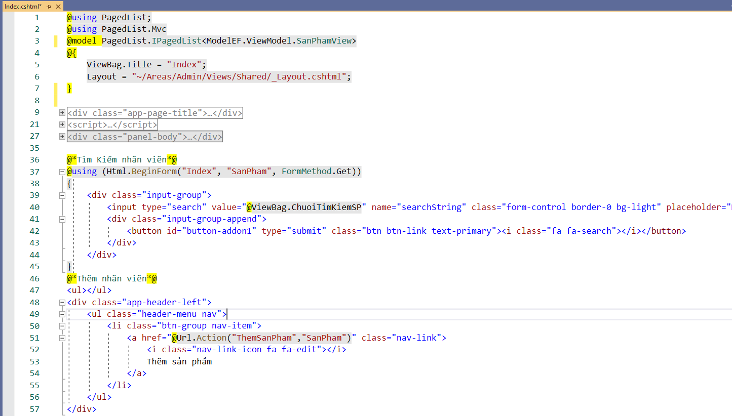

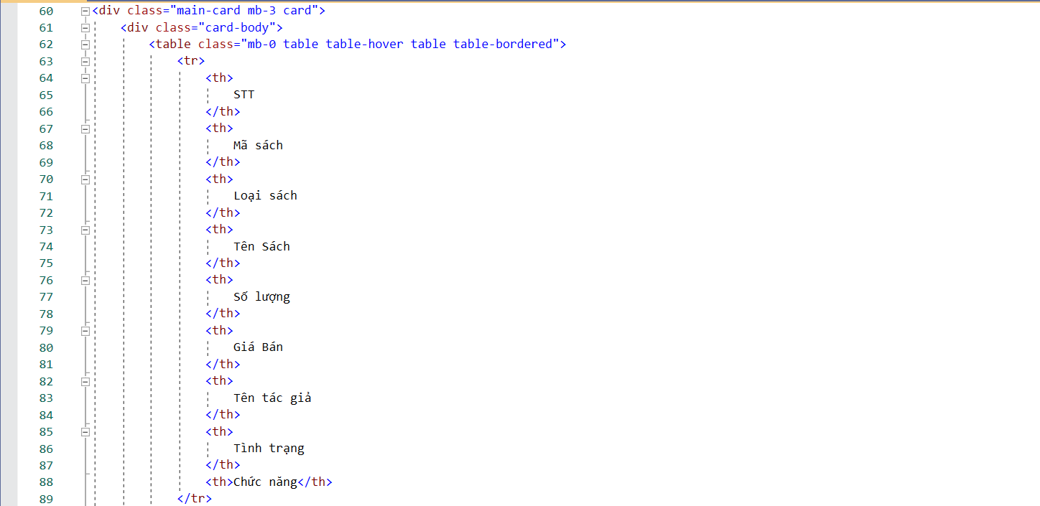

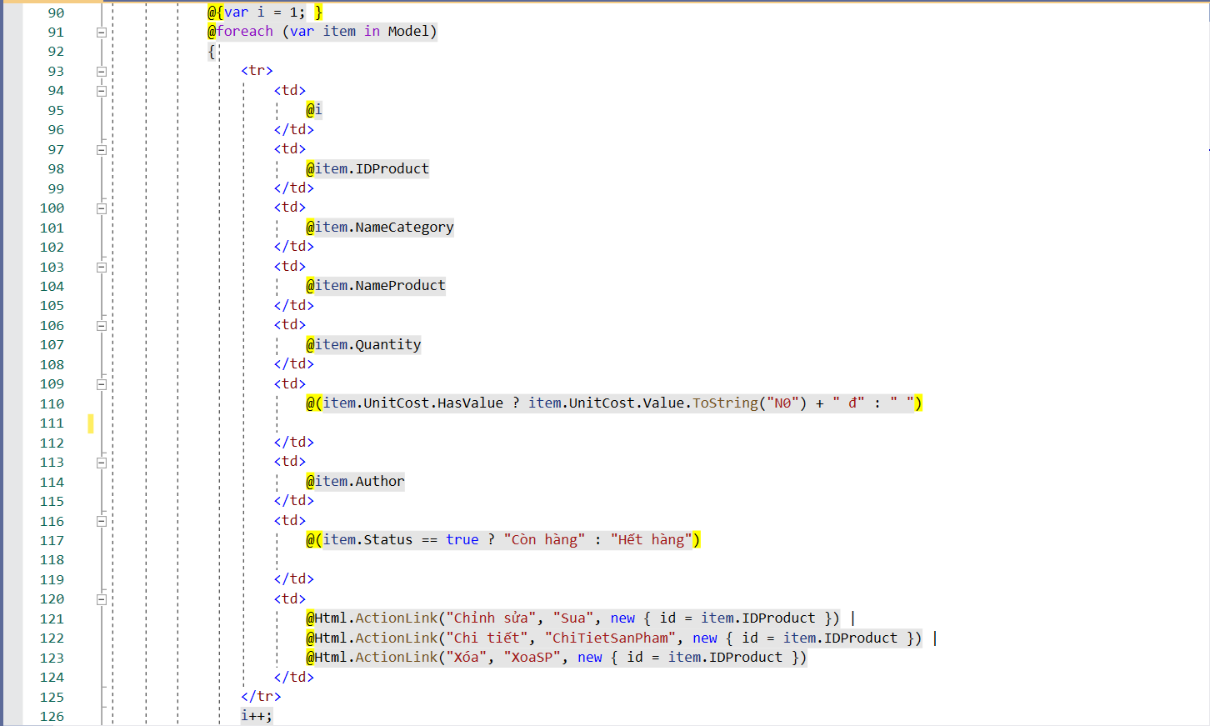

**Đường dẫn:** TranVoLap\TestUngDung\Areas\Admin\Views\SanPham\Index.cshtml

### Kết quả chức năng : Sắp xếp theo Số lượng tăng dần, Đơn giá giảm dần, dưới dạng bảng có các cột

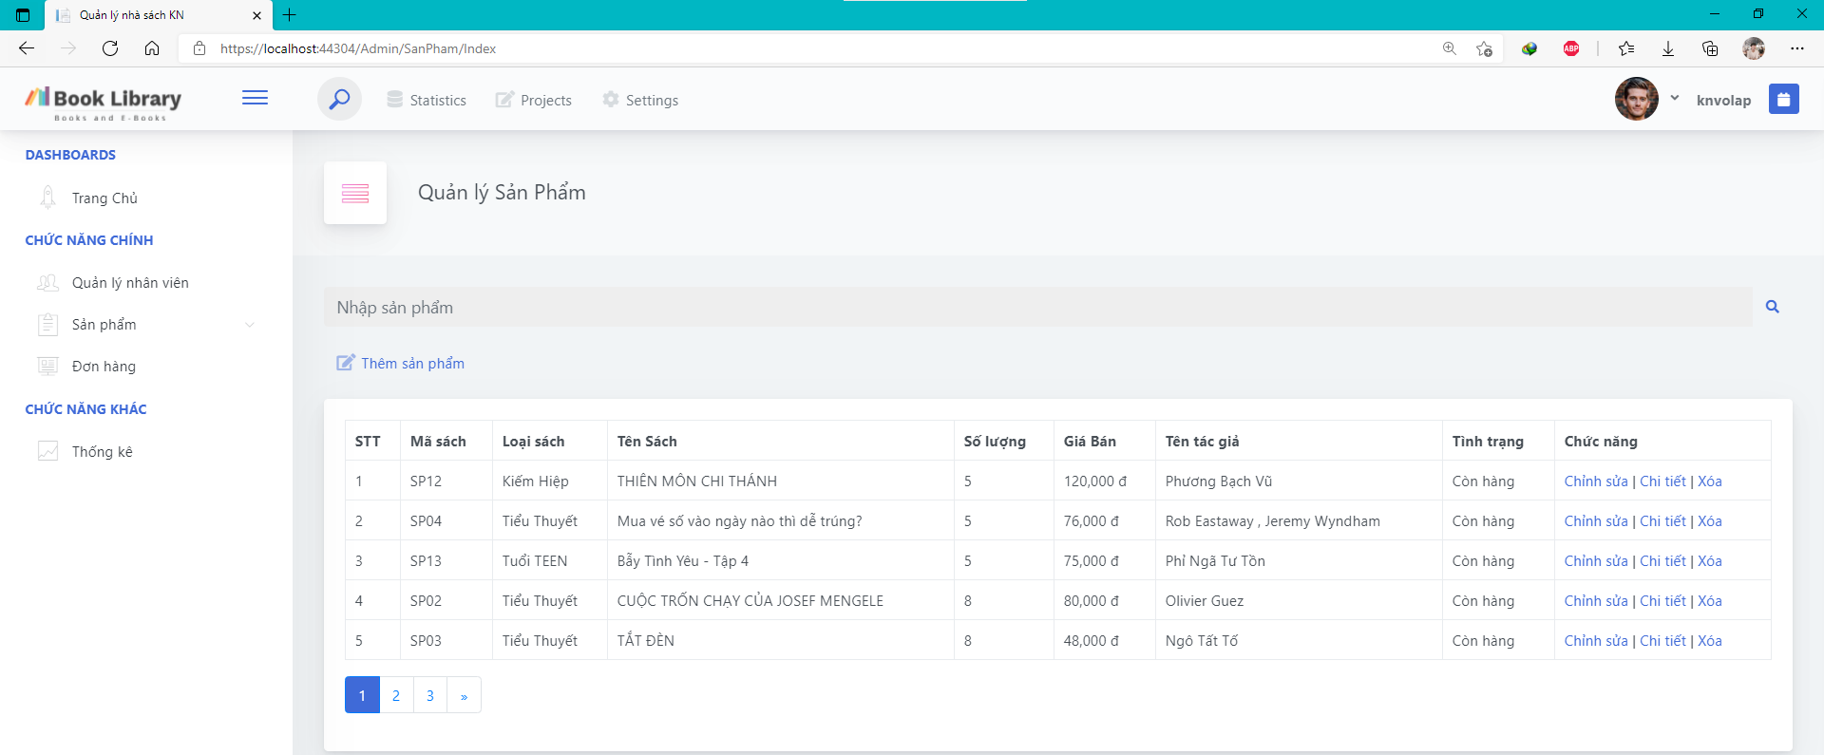

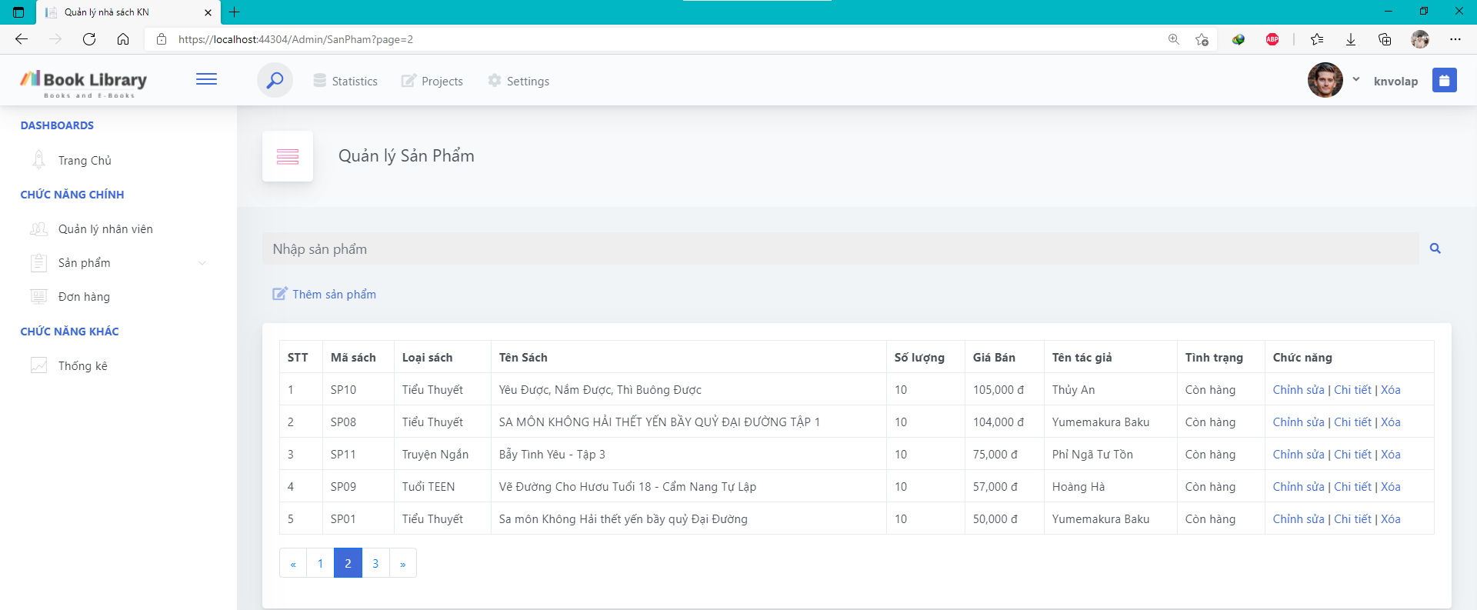

### Code chức năng : Click vào link Xem chi tiết (ở cột Thao tác) sẽ chuyển đến trang xem được chi tiết của sản phẩm

#### Trang: SanPhamFunction.cs

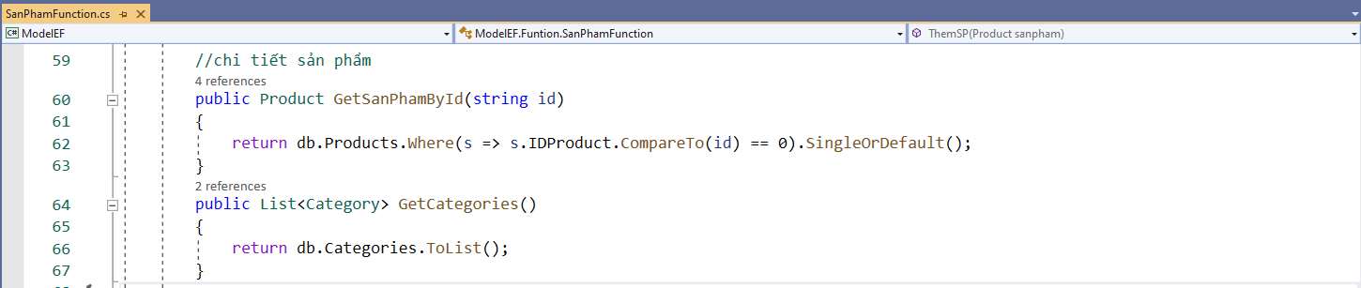

**Đường dẫn:** TranVoLap\ModelEF\Funtion\SanPhamFunction.cs

#### Trang: SanPhamController.cs

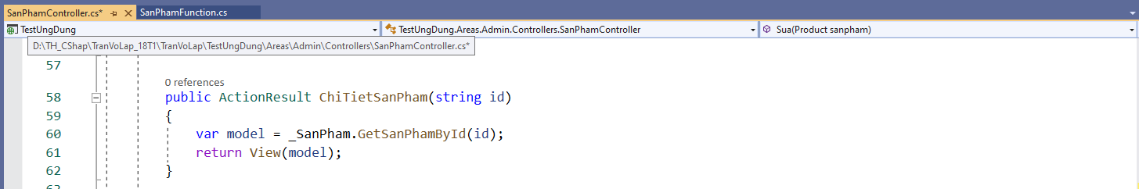

**Đường dẫn:** TranVoLap_18T1\TranVoLap\TestUngDung\Areas\Admin\

Controllers\SanPhamController.cs

#### Trang: ChiTietSanPham .cshtml

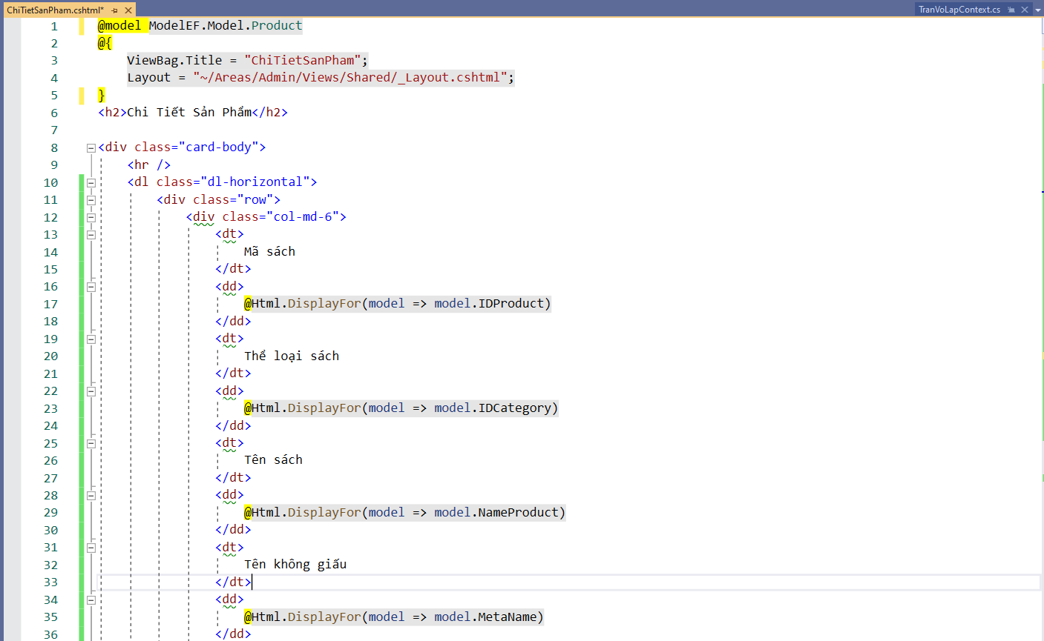

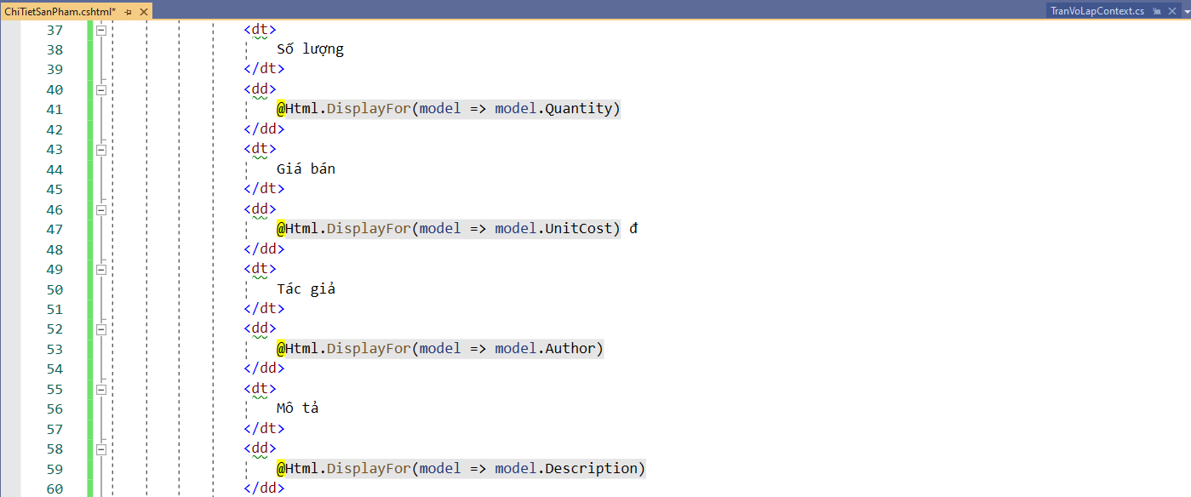

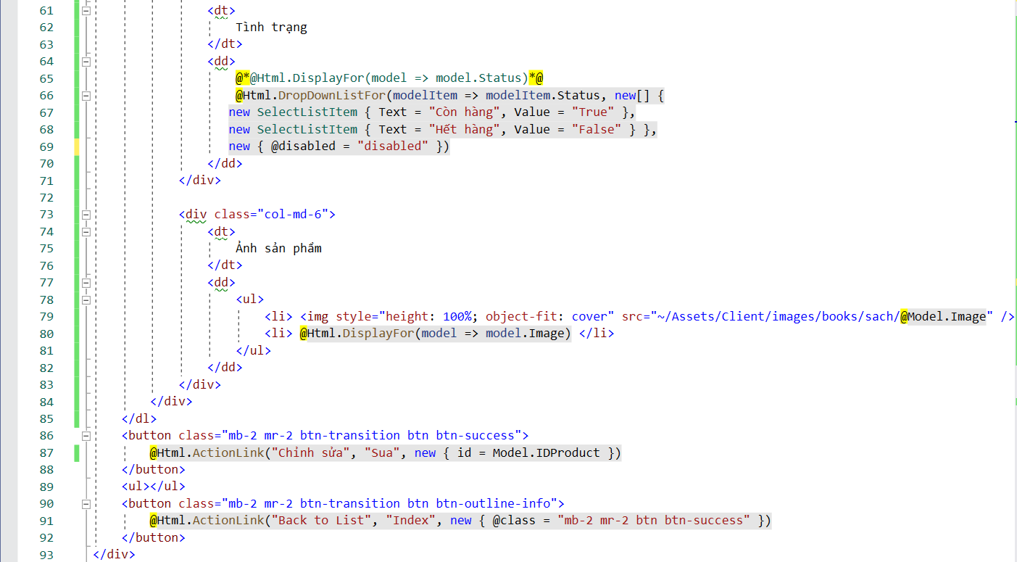

### Kết quả chức năng : Click vào link Xem chi tiết (ở cột Thao tác) sẽ chuyển đến trang xem được chi tiết của sản phẩm

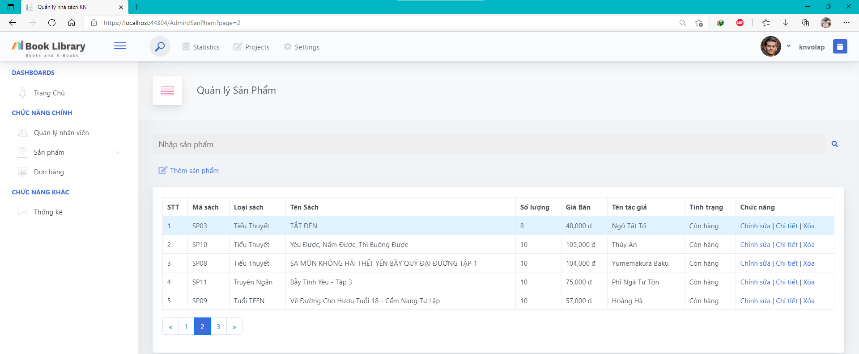

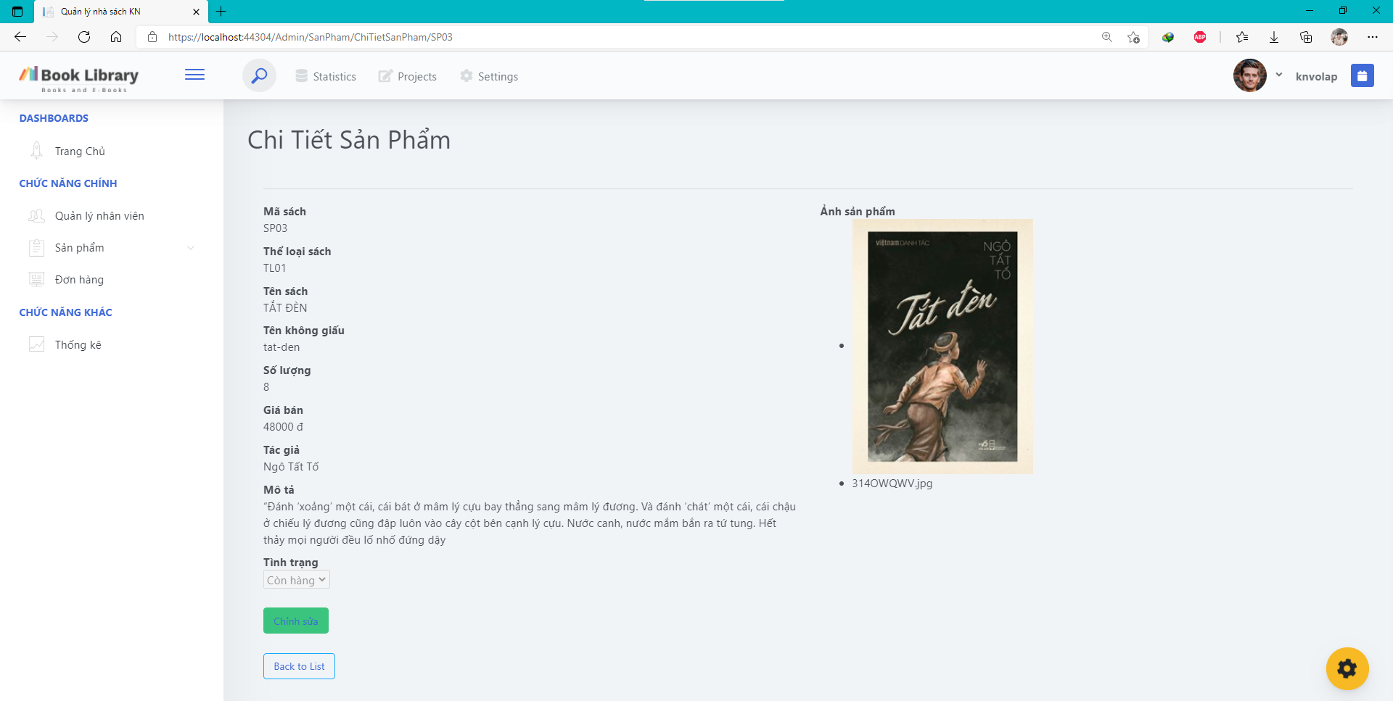

## Thiết kế form, thực hiện chức năng thêm 1 sản phẩm

### Code

#### **Trang: SanPhamFunction.cs**

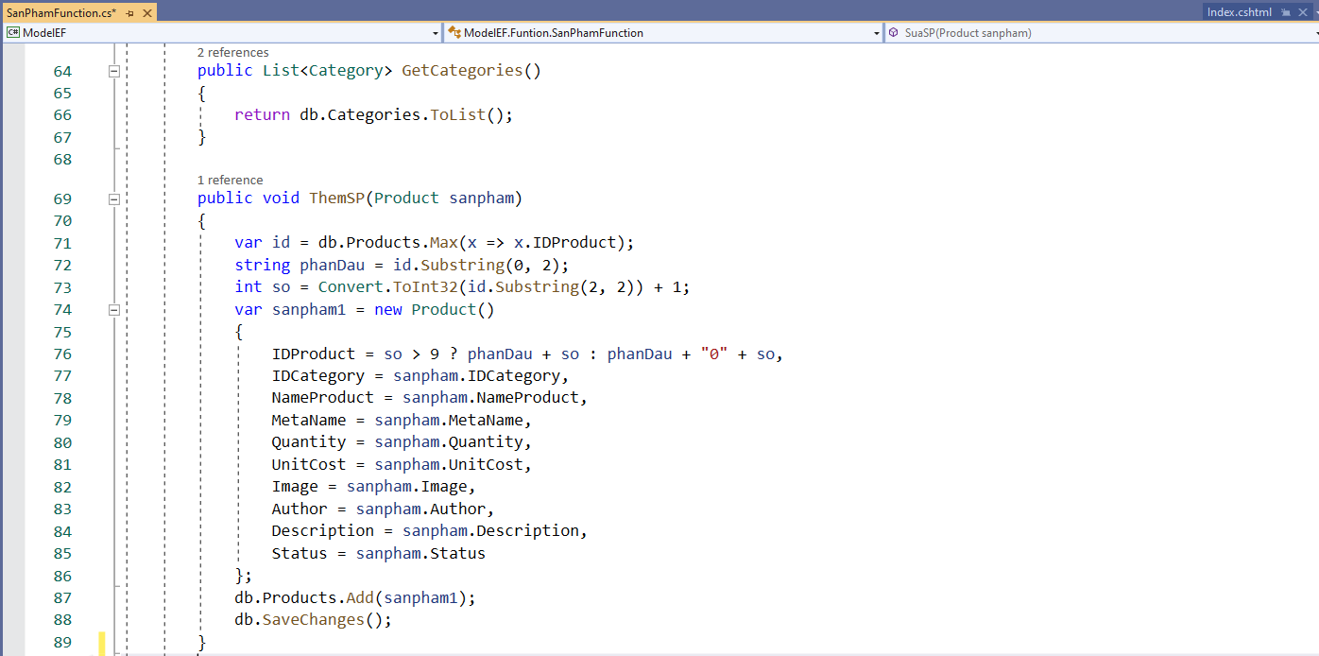

**Đường dẫn:** TranVoLap\ModelEF\Funtion\SanPhamFunction.cs

#### **Trang: SanPhamController.cs**

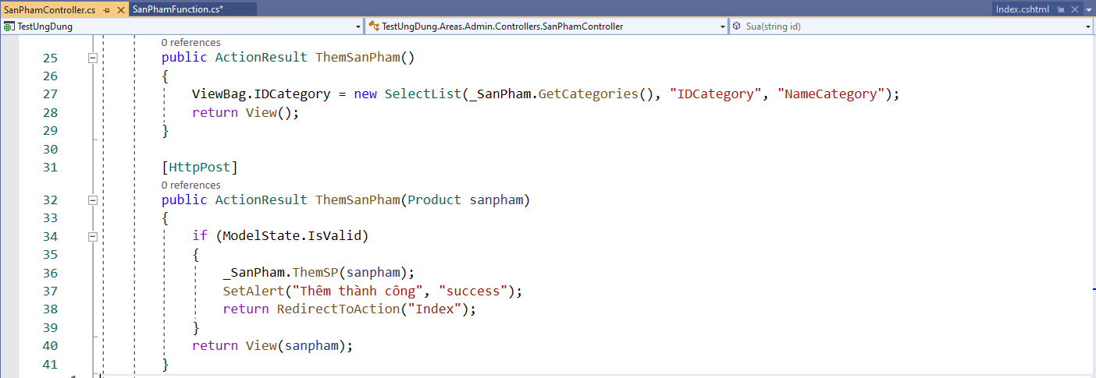

**Đường dẫn:** TranVoLap_18T1\TranVoLap\TestUngDung\Areas\Admin\

Controllers\SanPhamController.cs

#### **Trang:ThemSanPham.cshtml**

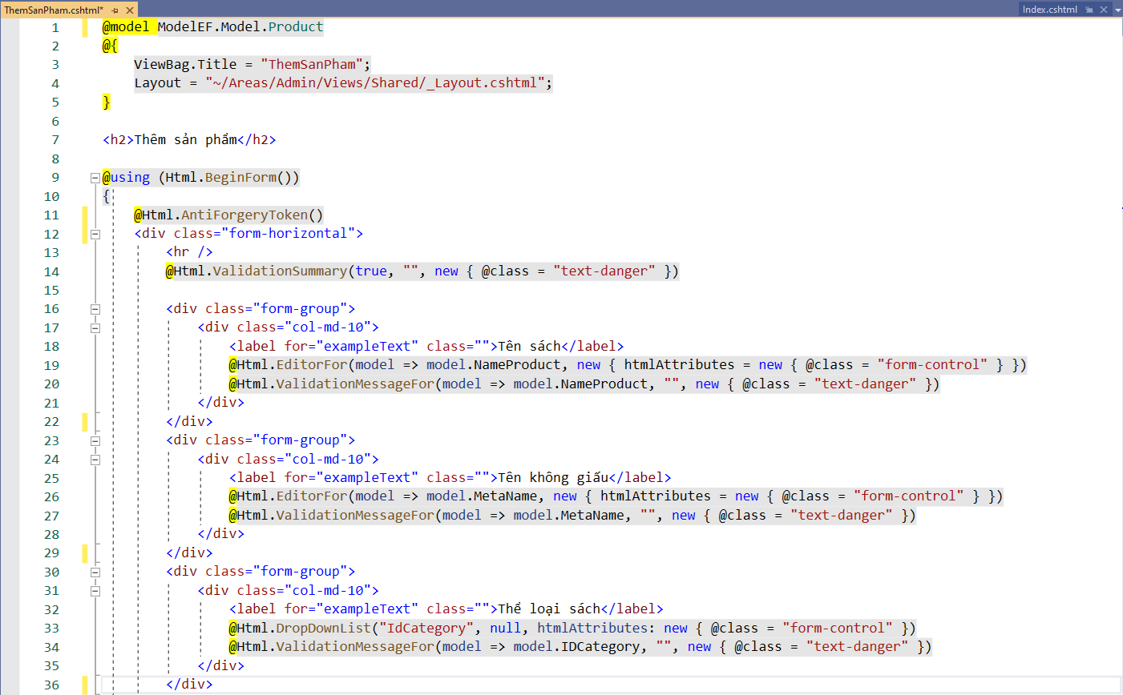

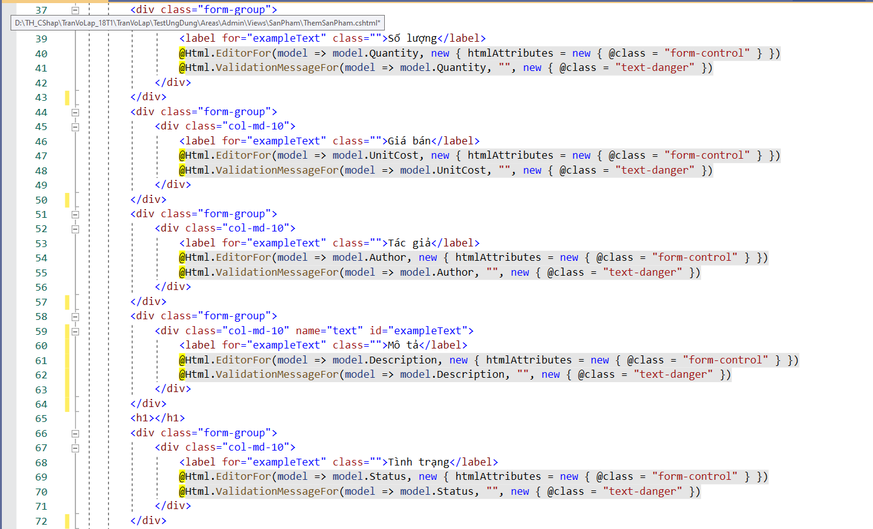

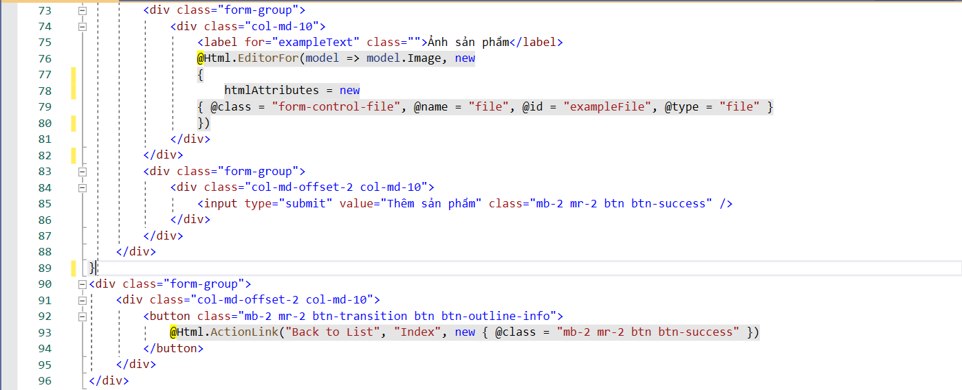

### Kết quả

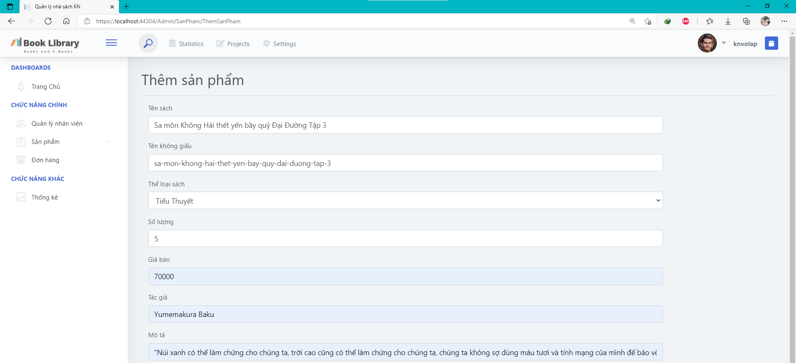

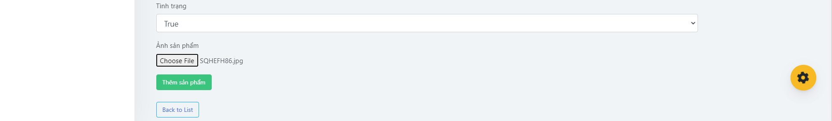

**Khi thêm thành công**

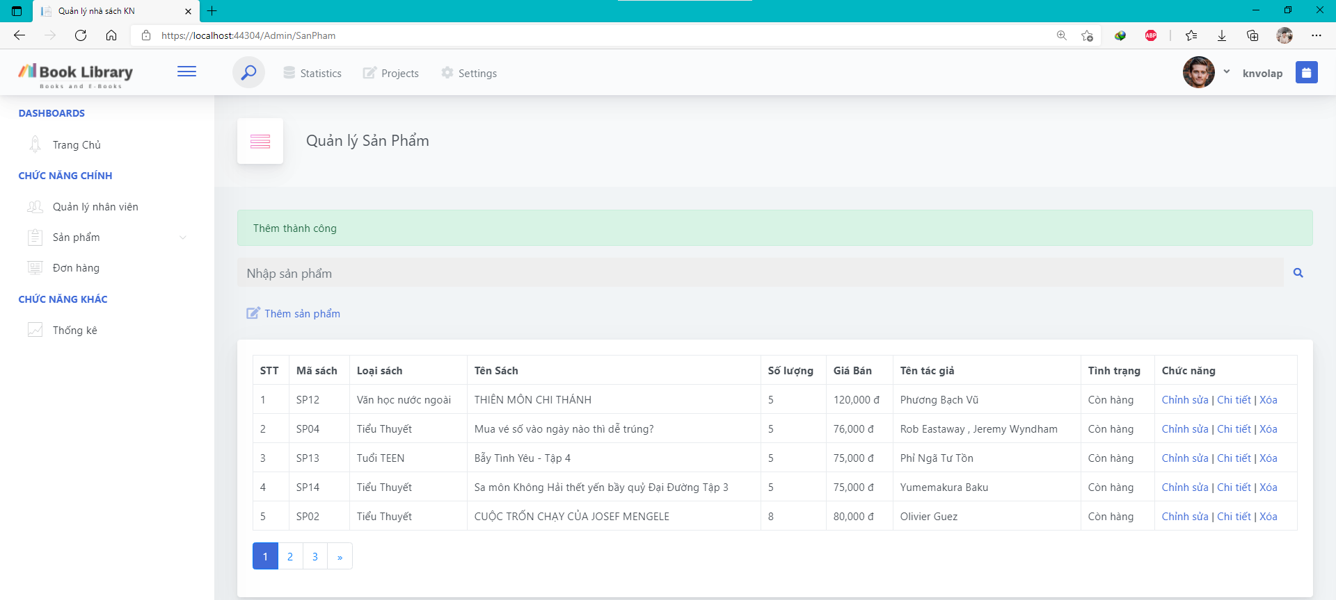

## Thiết kế form, thực hiện chức năng thêm 1 sản phẩm

### Code

#### Trang : HienThiSPDao.cs

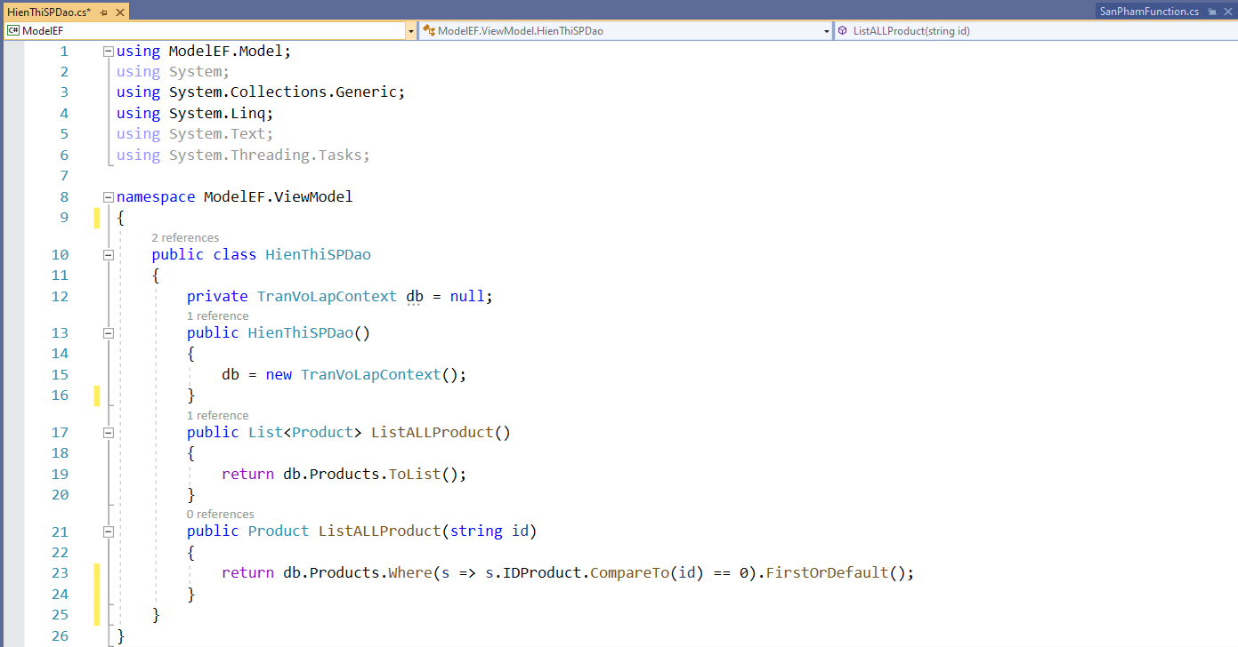

**Đường dẫn:** TranVoLap \ TestUngDung\Controllers\HomeController.cs

#### Trang : HomeController.cs

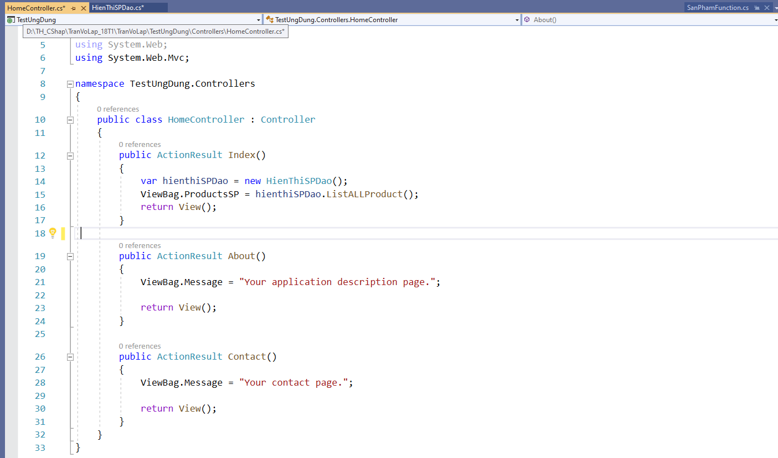

**Đườngdẫn:** TranVoLap\TestUngDung\Controllers\HomeController.cs

#### Trang : _Layout.cshtml

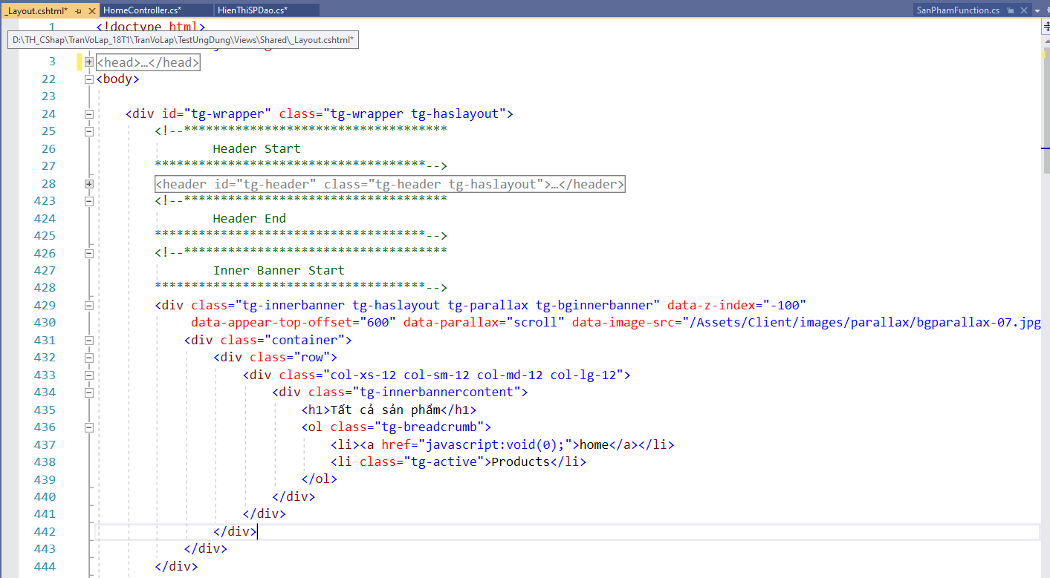

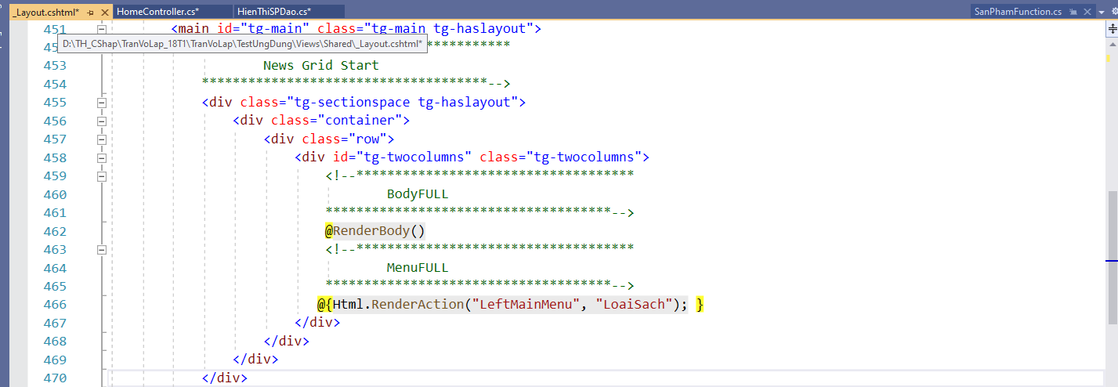

**Đườngdẫn:** TranVoLap\TestUngDung\Views\Shared\_Layout.cshtml

#### Trang : Index.cshtml

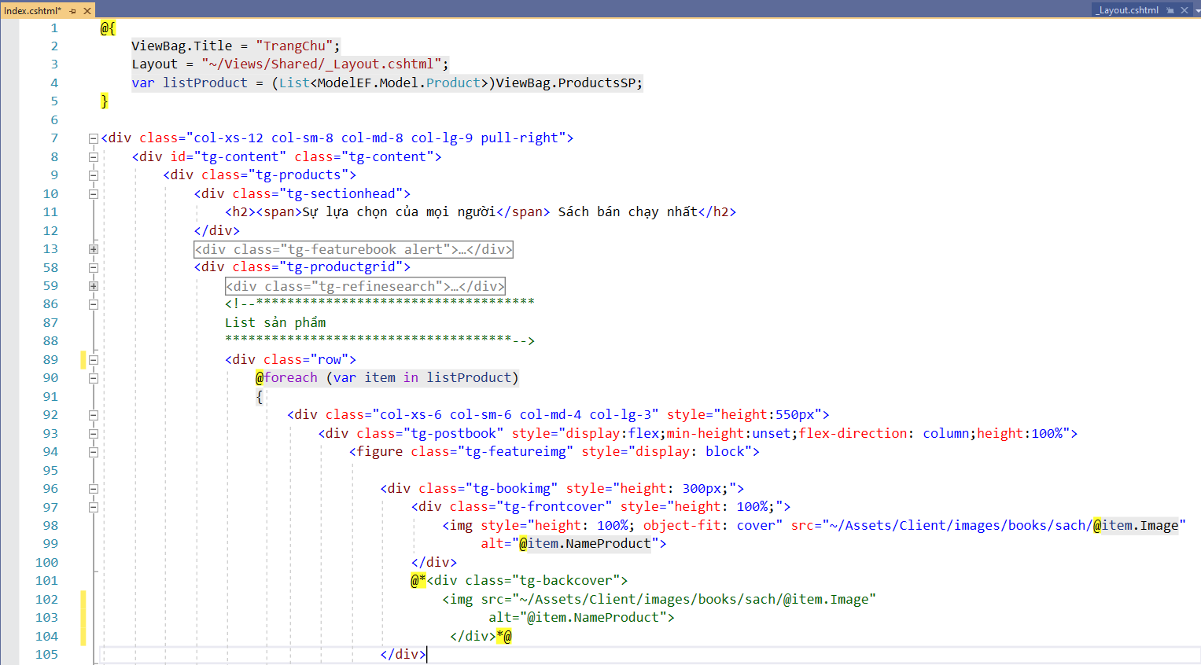

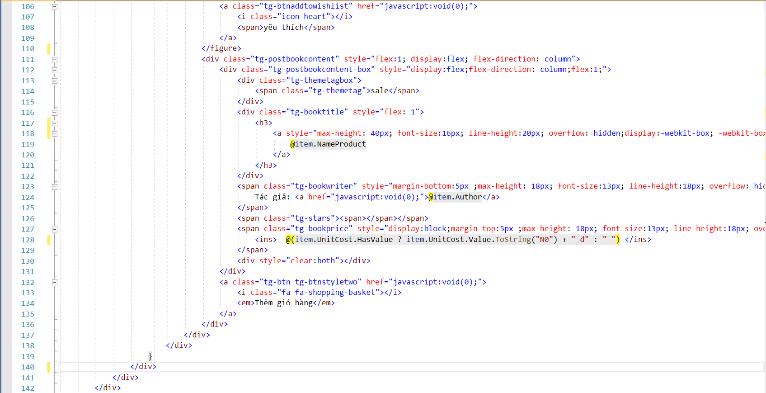

**Đườngdẫn:** TranVoLap\TestUngDung\Views\Home\Index.cshtml

### Kết quả khi chạy

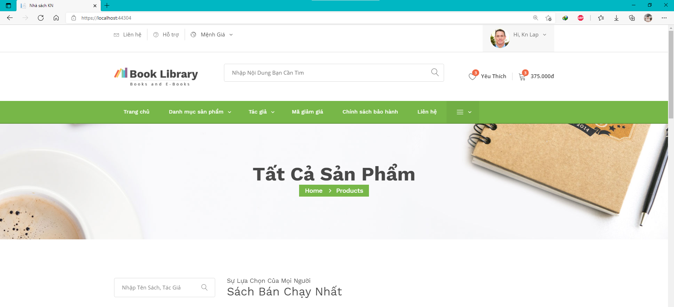

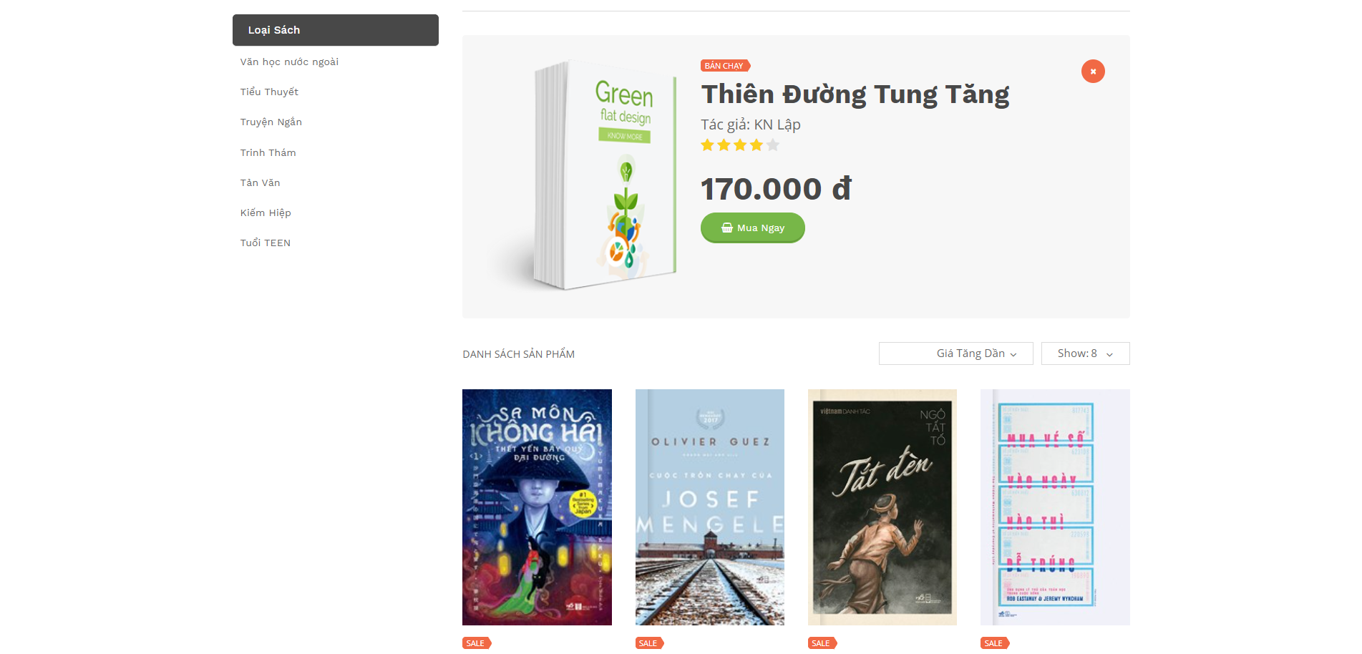

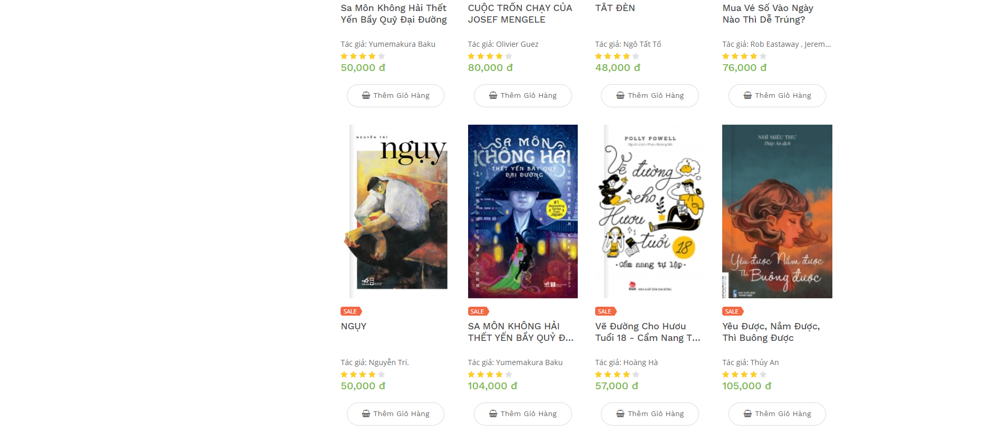

## Link github: <https://github.com/knvolap/TranVoLap_18T1>

**Em chân thành cảm ơn Cô đã hướng dẫn và giảng dạy em chi tiết.**